BỘ GIÁO DỤC VÀ ĐẠO TẠO

**TRƯỜNG ĐẠI HỌC NHA TRANG**

**KHOA CÔNG NGHỆ THÔNG TIN**



**ĐỒ ÁN TỐT NGHIỆP**

**WEBSITE QUẢN LÝ CỬA HÀNG TRÁI CÂY 65 VÕ TRỨ**

**TẠI CHỢ XÓM MỚI – TP. NHA TRANG**

**Giảng viên hướng dẫn: Ths. Đoàn Vũ Thịnh**

**Sinh viên thực hiện: Trần Văn Huy**

**Mã số sinh viên: 61131815**

Khánh Hòa – 2023

BỘ GIÁO DỤC VÀ ĐẠO TẠO

**TRƯỜNG ĐẠI HỌC NHA TRANG**

**KHOA CÔNG NGHỆ THÔNG TIN**



**ĐỒ ÁN TỐT NGHIỆP**

**WEBSITE QUẢN LÝ CỬA HÀNG TRÁI CÂY 65 VÕ TRỨ**

**TẠI CHỢ XÓM MỚI – TP. NHA TRANG**

GVHD: Ths. Đoàn Vũ Thịnh

SVTH: Trần Văn Huy

MSSV: 61131815

Khánh Hòa, Tháng 06/2023

LỜI CAM ĐOAN

Tôi khẳng định rằng tất cả các kết quả trong đề tài “**Xây dựng Website cửa hàng trái cây 65 Võ Trứ, tại chợ Xóm Mới – Tp. Nha Trang**” là thành quả của công trình nghiên cứu cá nhân của tôi và chưa từng được công bố trong bất kỳ tài liệu khoa học nào cho đến thời điểm hiện tại.

Khánh Hòa, ngày 25 tháng 05 năm 2023

*Tác giả đồ án*

*(ký và ghi rõ họ tên)*

LỜI CẢM ƠN

Trong suốt quá trình thực hiện đề tài này, tôi xin bày tỏ lòng biết ơn chân thành đến tất cả các giáo sư, giảng viên tại trường Đại học Nha Trang.

Đặc biệt là lòng biết ơn của tôi đối với sự hỗ trợ mà tôi nhận được từ thầy Đoàn Vũ Thịnh đã tạo điều kiện và sự hướng tận tình để tôi có thể hoàn thành đồ án này.

Cuối cùng, tôi xin bày tỏ lòng biết ơn chân thành tới gia đình, bạn bè đã giúp đỡ, động viên tôi trong quá trình nghiên cứu và thực hiện luận văn này. Cảm ơn tất cả từ tận đáy lòng mình.

Tôi xin chân thành cảm ơn.

Khánh Hòa, ngày 25 tháng 5 năm 2023

*Tác giả đồ án*

*(ký và ghi rõ họ tên)*

MỤC LỤC

LỜI CAM ĐOAN i

LỜI CẢM ƠN ii

LỜI MỞ ĐẦU viii

Chương 1. TỔNG QUAN 1

1.1 TỔNG QUAN VỀ NGÔN NGỮ 1

1.1.1 HTML 1

1.1.2 CSS 1

1.1.3 Javascript 1

1.1.4 PHP 2

1.2 GIỚI THIỆU VỀ LARAVEL 2

1.3 Hệ quản trị cơ sở dữ liệu MySQL 3

1.4 Visual studio code 3

1.5 Php My Admin 4

Chương 2. PHÂN TÍCH THIẾT KẾ HỆ THỐNG 6

2.1 ĐẶC TẢ BÀI TOÁN 6

2.2 PHÂN TÍCH HỆ THỐNG 7

2.2.1 Các chức năng chính của hệ thống 7

2.2.2 Cơ sở dữ liệu và sơ đồ 8

Chương 3. THIẾT KẾ HỆ THỐNG 38

3.1 GIAO DIỆN NGƯỜI DÙNG 38

3.1.1 Trang chủ khách hàng 38

3.1.2 Trang đăng nhập và đăng ký của khách hàng 38

3.1.3 Trang cập nhật thông tin cá nhân 39

3.1.4 Giao diện danh sách bài viết 39

3.1.5 Giao diện chi tiết bài viết và bình luận 40

3.1.7 Trang chi tiết sản phẩm 41

3.1.8 Trang giỏ hàng 41

3.1.9 Hóa đơn 42

3.2 GIAO DIỆN QUẢN TRỊ VIÊN 43

3.2.1 Trang chủ quản trị viên 43

3.2.3 Trang quản lý bài viết 44

3.2.4 Trang quản lý bình luận 44

3.2.5 Trang quản lý loại sản phẩm 45

3.2.6 Trang quản lý sản phẩm 45

3.2.7 Trang quản lý đơn vị tính 46

3.2.8 Trang quản lý nhà cung cấp 46

3.2.9 Trang quản lý nơi xuất xứ 47

3.2.10 Trang quản lý chương trình khuyến mãi 47

3.2.11 Trang quản lý giỏ hàng 48

3.2.12 Trang quản lý hóa đơn 49

Chương 4. KẾT LUẬN 50

4.1 Kết luận 50

4.2 Hướng phát triển đề tài 50

TÀI LIỆU THAM KHẢO 51

DANH MỤC HÌNH

Hình 1.1 Sơ đồ mô hình MVC 3

Hình 1.2 Giao diện Visual Studio Code 4

Hình 1.3 Giao diện PhpMyAdmin 5

Hình 2.1 Sơ đồ Usecase 8

Hình 2.2 Sơ đồ hoạt động đăng ký tài khoản của khách hàng 9

Hình 2.3 Sơ đồ hoạt động đăng nhập tài khoản của khách hàng 9

Hình 2.4 Sơ đồ hoạt động xem bài viết và bình luận 10

Hình 2.5 Sơ đồ hoạt động thêm, sửa, xóa sản phẩm trong giỏ hàng 11

Hình 2.6 Sơ đồ hoạt động đặt hàng 11

Hình 2.7 Sơ đồ hoạt động đăng nhập tài khoản của quản trị viên 13

Hình 2.8 Sơ đồ hoạt động quản lý loại bài viết 14

Hình 2.9 Sơ đồ hoạt động quản lý bài viết 14

Hình 2.10 Sơ đồ hoạt động quản lý bình luận 16

Hình 2.11 Sơ đồ hoạt động quản lý loại sản phẩm 17

Hình 2.12 Sơ đồ hoạt động quản lý sản phẩm 17

Hình 2.13 Sơ đồ hoạt động quản lý đơn vị tính 17

Hình 2.14 Sơ đồ hoạt động quản lý nhà cung cấp 17

Hình 2.15 Sơ đồ hoạt động quản lý nơi xuất xứ 18

Hình 2.16 Sơ đồ hoạt động quản lý chương trình khuyến mãi 18

Hình 2.17 Sơ đồ hoạt động quản lý giỏ hàng của người dùng 22

Hình 2.18 Sơ đồ hoạt động quản lý hóa đơn 23

Hình 2.19 Sơ đồ hoạt động xem chi tiết hóa đơn 23

Hình 2.20 Sơ đồ hoạt động quản lý slider 24

Hình 2.21 Sơ đồ hoạt động quản lý menu 25

Hình 2.22 Sơ đồ hoạt động quản lý menunote 25

Hình 2.23 Sơ đồ ERD 27

Hình 3.1 Giao diện trang chủ khách hàng 39

Hình 3.2 Giao diện đăng nhập của khách hàng 39

Hình 3.3 Giao diện đăng ký của khách hàng 39

Hình 3.4 Giao diện cập nhật thông tin khách hàng 40

Hình 3.5 Giao diện danh sách các bài viết 40

Hình 3.6 Giao diện chi tiết bài viết và bình luận 41

Hình 3.7 Giao diện sản phẩm 41

Hình 3.8 Giao diện chi tiết sản phẩm 42

Hình 3.9 Giao diện giỏ hàng 42

Hình 3.10 Giao diện giỏ hàng sau khách khi đặt hàng thành công 43

Hình 3.11 Hóa đơn 43

Hình 3.12 Danh mục các trang quản lý 44

Hình 3.13 Giao diện trang chủ 44

Hình 3.14 Giao diện quản lý loại bài viết 44

Hình 3.15 Giao diện quản lý bài viết 45

Hình 3.16 Giao diện quản lý bình luận 45

Hình 3.17 Giao diện quản lý loại sản phẩm 46

Hình 3.18 Giao diện quản lý sản phẩm 46

Hình 3.19 Giao diện quản lý đơn vị tính 47

Hình 3.20 Giao diện quản lý nhà cung cấp 47

Hình 3.21 Giao diện quản lý nơi xuất xứ 48

Hình 3.22 Giao diện quản lý chương trình khuyến mãi 48

Hình 3.23 Giao diện quản lý giỏ hàng 49

Hình 3.24 Giao diện quản lý chi tiết giỏ hàng 49

Hình 3.25 Giao diện quản lý hóa đơn 50

Hình 3.26 Giao diện quản lý chi tiết hóa đơn 50

DANH MỤC BẢNG

Bảng 2.1 Các thuộc tính của tài khoản quản trị viên 27

Bảng 2.2 Các thuộc tính của tài khoản người dùng 28

Bảng 2.3 Các thuộc tính của thiết lập lại mật khẩu 28

Bảng 2.4 Các thuộc tính của slug 29

Bảng 2.5 Các thuộc tính của menu 29

Bảng 2.6 Các thuộc tính của menunote 30

Bảng 2.7 Các thuộc tính của menulocation 30

Bảng 2.8 Các thuộc tính của slider 31

Bảng 2.9 Các thuộc tính của loại bài viết 31

Bảng 2.10 Các thuộc tính của bài viết 31

Bảng 2.11 Các thuộc tính của quan hệ loại bài viết và bài viết 32

Bảng 2.12 Các thuộc tính của bình luận 32

Bảng 2.13 Các thuộc tính của loại sản phẩm 33

Bảng 2.14 Các thuộc tính của sản phẩm 33

Bảng 2.15 Các thuộc tính của đơn vị tính 34

Bảng 2.16 Các thuộc tính của nơi xuất xứ 34

Bảng 2.17 Các thuộc tính của nhà cung cấp 35

Bảng 2.18 Các thuộc tính của chương trình khuyến mãi 35

Bảng 2.19 Các thuộc tính của quan hệ sản phẩm và chương trình khuyến mãi 36

Bảng 2.20 Các thuộc tính của giỏ hàng 36

Bảng 2.21 Các thuộc tính của hóa đơn 37

Bảng 2.22 Các thuộc tính của chi tiết hóa đơn 37

LỜI MỞ ĐẦU

Internet và thương mại điện tử hiện nay đã trở thành một phần không thể thiếu trong đời sống hàng ngày, Internet mang đến khả năng truy cập thông tin và giao tiếp một cách dễ dàng và nhanh chóng. Thương mại điện tử, hay còn gọi là e-commerce, là một ngành công nghiệp phát triển mạnh mẽ trên nền tảng Internet, cho phép các doanh nghiệp tiếp cận và bán hàng trực tuyến thông qua các trang web và ứng dụng di động. Sự kết hợp của Internet và kinh doanh trực tuyến đã góp phần thúc đẩy sự phát triển của các ngành dịch vụ, thương mại, đẩy mạnh kinh tế toàn cầu, thay đổi diện mạo các hình thức kinh doanh trước đây.

Hiện nay các thiết bị điện tử ngày càng được phổ biến đồng nghĩa với việc con người dễ dàng tiếp cận được với Internet. Nhờ đó, việc tiếp cận khách hàng là một vấn đề vô cùng quan trọng, nhất là trong các lĩnh vực liên quan đến thương mại điện tử nói chung và ngành dịch vụ nói riêng.

Nắm bắt được xu hướng đó website “cửa hàng trái cây 65 Võ Trứ tại chợ Xóm Mới Nha Trang” ra đời nhằm tận dụng sức ảnh hưởng của thương mại điện tử từ việc tiếp cận Internet dễ dàng hiện nay. Trong thời điểm vẫn chưa có nhiều trang web thương mại điện tử liên quan đến trái cây, việc có một website quảng bá và mua bán trái cây là rất cần thiết. Việc tạo ra một website lúc này không chỉ giúp tăng hiệu suất kinh doanh và doanh thu mà còn giúp quảng bá thêm hình ảnh về trái cây của Việt Nam đối với các khách hàng trong nước và quốc tế, song song với đó là tính tương tác kết nối thông qua các phản hồi của khách hàng về cho cửa hàng.

Để website có thể phát triển hiệu quả cần nhiều yếu tố như: Giao diện thân thiện với người dùng, các chức năng đơn giản và dễ thao tác, bố cục trang web thu hút, hoạt động hiệu quả trên mọi thiết bị, hỗ trợ đầy đủ các chức năng cho người quản lý trang web và đảm bảo được tính bảo mật. Cách thức hoạt động đơn giản giúp người dùng có thể tìm hiểu được thông tin chi tiết về các loại trái cây và thanh toán trực tuyến tiết kiệm thời gian. Bên cạnh đó là tính năng tương tác thông qua các phản hồi của khách hàng về cho cửa hàng

1. tỔNG QUAN

1.1 TỔNG QUAN VỀ NGÔN NGỮ

1.1.1 HTML

HTML (HyperText Markup Language), cung cấp cấu trúc nội dung và ý nghĩa bằng cách xác định nội dung đó, ví dụ như: tiêu đề, đoạn văn hoặc hình ảnh. Nó có thể được trợ giúp bởi các công nghệ như [CSS](https://vi.wikipedia.org/wiki/CSS). ([https://www.w3schools.com/html](https://www.w3schools.com/html/default.asp))

HTML sử dụng các thẻ (tags) để đánh dấu và phân loại các phần tử trên trang web. Mỗi thẻ bắt đầu bằng ký hiệu "<" và kết thúc bằng ký hiệu ">". Ví dụ, thẻ "<h1>" được sử dụng để định dạng tiêu đề lớn nhất trên trang, và thẻ "<p>" được sử dụng để định dạng đoạn văn bản. Ngoài ra, HTML cũng hỗ trợ các thuộc tính (attributes) để cung cấp thông tin bổ sung cho các phần tử. HTML cũng hỗ trợ việc tạo danh sách, bảng, biểu đồ và biểu mẫu để hiển thị thông tin một cách có tổ chức và dễ đọc. Bên cạnh đó, HTML cũng cho phép việc nhúng mã CSS (Cascading Style Sheets) và JavaScript để tùy chỉnh giao diện và thêm các chức năng tương tác vào trang web.

1.1.2 CSS

CSS (Cascading Style Sheets), là ngôn ngữ trình bày được dùng để tạo kiểu cho sự xuất hiện của nội dung sử dụng, ví dụ như: phông chữ hoặc màu sắc, được dùng để định dạng các tài liệu viết bằng ngôn ngữ [HTML](https://vi.wikipedia.org/wiki/HTML). (https://www.w3schools.com/css)

CSS hoạt động bằng cách áp dụng các quy tắc (rules) cho các phần tử HTML bằng cách chọn phần tử dựa trên lớp (class), id hoặc các phần tử con, và áp dụng các thuộc tính để tạo kiểu cho phần tử đó. CSS cung cấp các thuộc tính phong phú để tùy chỉnh giao diện, bao gồm màu sắc, font chữ, kích thước, đường viền, độ rộng, độ dài, bố trí, độ trong suốt, độ rộng của các phần tử, và nhiều thuộc tính khác. Bên cạnh đó, CSS cũng hỗ trợ khả năng áp dụng các hiệu ứng và chuyển động sử dụng keyframes và transition, tạo ra trải nghiệm trực quan và sinh động hơn cho người dùng.

1.1.3 Javascript

JavaScript là một ngôn ngữ lập trình website, được tích hợp và nhúng trong HTML giúp website sống động hơn. JavaScript cho phép kiểm soát các hành vi của trang web tốt hơn so với khi chỉ sử dụng mỗi HTML. Vậy ứng dụng thực tiễn của JavaScript là gì? Các slideshow, pop-up quảng cáo và tính năng autocomplete của Google là những ví dụ dễ thấy nhất cho bạn, chúng đều được viết bằng JavaScript. Javascript được cải tiến và chạy trên nhiều nên tảng khác nhau. (<https://www.w3schools.com/js/>)

JavaScript cũng cung cấp khả năng thao tác với DOM (Document Object Model) của trang web. DOM là một biểu diễn cấu trúc của trang web, cho phép chúng ta truy xuất và thay đổi các phần tử HTML, CSS và nội dung trên trang. Việc sử dụng JavaScript để thao tác với DOM giúp tạo ra các hiệu ứng, thay đổi nội dung động và điều chỉnh giao diện người dùng một cách linh hoạt. Ngoài ra, JavaScript còn hỗ trợ rất nhiều tính năng và thư viện mạnh mẽ. Các thư viện như jQuery, React và Vue.js giúp đơn giản hóa quá trình phát triển và tăng cường tính tương thích trên các trình duyệt khác nhau. JavaScript cũng hỗ trợ các API cho phép chúng ta tương tác với các dịch vụ web và đồng bộ hóa dữ liệu một cách hiệu quả.

1.1.4 PHP

PHP (Hypertext Preprocessor) là ngôn ngữ lập trình kịch bản (scripting language), mã nguồn mở được dùng phổ biến để ra tạo các website chạy trên máy chủ. Mã lệnh PHP có thể được nhúng vào trong trang HTML nhờ sử dụng cặp thẻ <?php?>.

PHP (Hypertext Preprocessor) là ngôn ngữ lập trình đa mục đích. Cụ thể hơn, PHP là ngôn ngữ kịch bản mã nguồn mở, chạy ở phía server và được dùng để tạo ra các ứng dụng web. (<https://www.php.net/>)

1.2 GIỚI THIỆU VỀ LARAVEL

Laravel là một PHP framework (khung phần mềm) mã nguồn mở và miễn phí, do Taylor Otwell phát triển với mục tiêu là hỗ trợ phát triển các ứng dụng web theo kiến trúc model-view-controller (<https://laravel.com/>). Cú pháp dễ hiểu và rõ ràng, một hệ thống đóng gói modular và quản lý gói phụ thuộc, nhiều cách khác nhau để truy cập vào các cơ sở dữ liệu quan hệ, nhiều tiện ích khác nhau hỗ trợ việc triển khai vào bảo trì ứng dụng là những tính năng nổi bật của Laravel.

**Mô hình MVC của Laravel:**

Mô hình MVC trong Laravel có sơ đồ như sau:

Laravel Framework hỗ trợ lập trình theo mô hình MVC một cách mạnh mẽ. Với các thành phần chính là Model, View, Controller thì ngoài ra còn có Routes được sử dụng định tuyến người dùng theo đúng Urls.

Mọi Request từ người dùng đều phải đi qua Route, dữ liệu sau đó được gửi xuống Controller để xử lý, cần dữ liệu sẽ lấy từ Model lên hoặc cập nhật dữ liệu xuống Model, sau cùng kết quả được gửi ra View cho người sử dụng.

Cách thức hoạt động MVC trong Laravel biểu diễn qua sơ đồ sau:

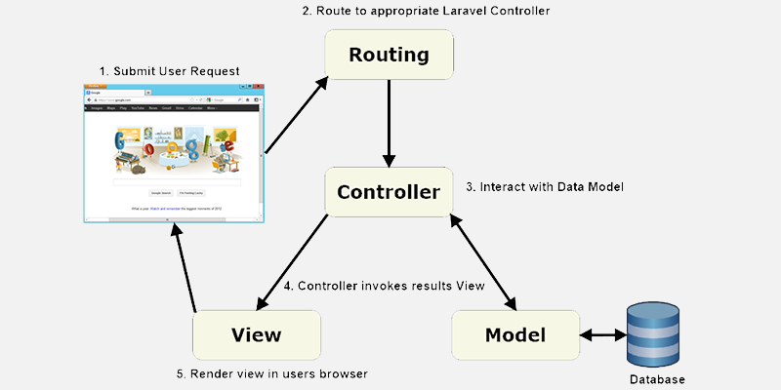

Hình 1.1 Sơ đồ mô hình MVC

(Nguồn: <https://duhocakina.edu.vn/mo-hinh-mvc-trong-laravel-6oplhw3z/>)

Cách thức hoạt động MVC trong Laravel: (1) User sẽ tạo ra một yêu cầu với URL dựa trên ứng dụng. (2) Xác định “*Route*” tương ứng với URL của user và chuyển tới controller tương ứng. (3) Controller sẽ xử lý nghiệp vụ, nếu cần thiết thì truy vấn dữ liệu từ model. (4) Controller trả thông tin cho View. (5) View sẽ cung cấp thông tin trả về cho user.

1.3 Hệ quản trị cơ sở dữ liệu MySQL

MySQL là một hệ thống quản lý cơ sở dữ liệu quan hệ mã nguồn mở dựa trên ngôn ngữ truy vấn có cấu trúc ( SQL) được phát triển, phân phối và hỗ trợ bởi tập đoàn Oracle. MySQL chạy trên hầu hết tất cả các nền tảng, bao gồm cả Linux, UNIX và Windows. MySQL thường được kết hợp với các ứng dụng web.

1.4 Visual studio code

Visual Studio Code ( VS Code – version 1.79.0 ) là một trình biên tập mã nguồn mở và đa nền tảng, được phát triển bởi Microsoft. Cung cấp một môi trường phát triển tích hợp (Integrated Development Environment - IDE) mạnh mẽ và linh hoạt cho việc lập trình và phát triển ứng dụng. Giao diện người dùng của VS Code được thiết kế một cách tối giản nhưng vẫn cung cấp đầy đủ các tính năng cần thiết cho quá trình lập trình. Nó cho phép người dùng tùy chỉnh và điều chỉnh giao diện theo ý muốn, từ màu sắc, khung nhìn, đến bố trí cửa sổ và tiện ích mở rộng. Điều này giúp tạo ra một môi trường làm việc tùy chỉnh và phù hợp với nhu cầu của từng lập trình viên.

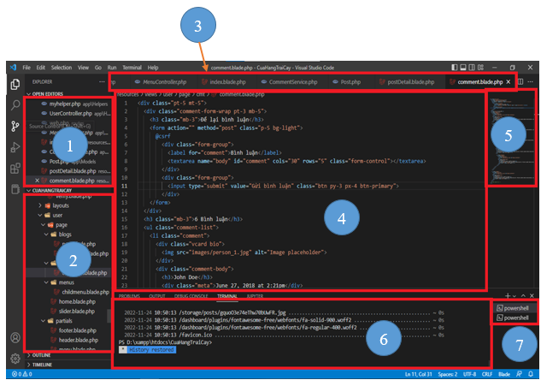

Hình 1.2 Giao diện Visual Studio Code

**(1)**, **(3)**: Các file đang được mở, nhưng (1) sẽ dễ dàng tìm kiếm file.

**(2)**: Cấu trúc thư mục, tệp của dự án.

**(4)**: Giao diện xem, thêm, sửa và xóa code.

**(5)**: Tổng quan về code, có thể thấy trạng thái dòng code trên phần này.

**(6)**: Nơi để thực hiện các lệnh chạy dự án, tạo các file cho dự án như controller, model, migration, …

**(7)**: Danh sách các giao diện terminal được tạo.

1.5 Php My Admin

PhpMyAdmin là phần mềm mã nguồn mở được viết bằng ngôn ngữ PHP. Cho phép người dùng tạo, chỉnh sửa, xóa cơ sở dữ liệu, bảng và truy vấn SQL một cách dễ dàng và thuận tiện. Giao diện web của PhpMyAdmin cung cấp một trải nghiệm trực quan và dễ hiểu cho người dùng. Người dùng có thể thao tác trên cơ sở dữ liệu mà không cần phải biết nhiều về lệnh SQL. Các chức năng và tùy chọn được tổ chức một cách logic và dễ dùng, giúp người dùng tìm hiểu và sử dụng công cụ một cách nhanh chóng.

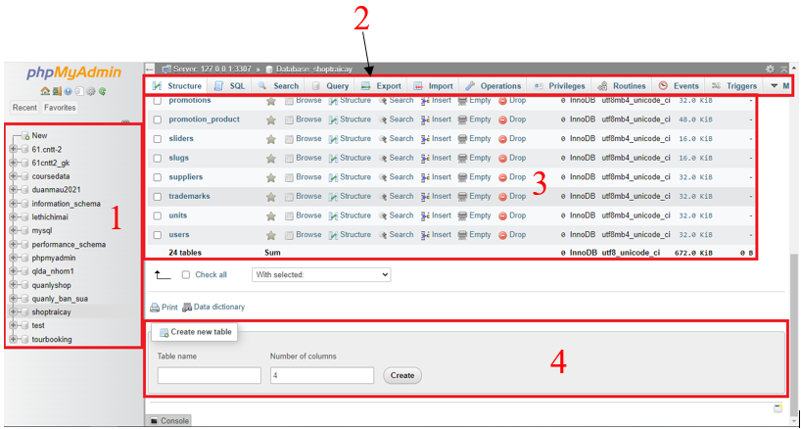

Hình 1.3 Giao diện PhpMyAdmin

**(1)**: Danh sách các database được tạo.

**(2)**: Thanh công cụ của giao diện PhpMyAdmin.

**(3)**: Các bảng được tạo trong một database.

**(4)**: Vị trí điền tên bảng, số cột và ấn nút “*Create*” để tạo bảng.

1. PHÂN TÍCH THIẾT KẾ HỆ THỐNG

2.1 Đặc tả bài toán

*“****Thiết kế website quản lý cửa hàng trái cây 65 Võ Trứ, tại chợ Xóm Mới, thành phố Nha Trang****”* là một loại website kinh doanh trực tuyến cho cửa hàng trái cây. Để xây dựng một mặt hàng trái cây, đầu tiên cần phân loại trái cây với thông tin như mã loại sản phẩm, tên loại. Thứ hai là nguồn gốc xuất xứ như mã xuất xứ, tên nơi xuất xứ. Bên cạnh đó, sẽ là nhà cung cấp với mã và tên nhà cung cấp. Sản phẩm của cửa hàng gồm các thông tin như mã sản phẩm, tên sản phẩm, đường dẫn lưu hình ảnh, tên hình ảnh, số lượng, đơn giá, mô tả sản phẩm, trạng thái sản phẩm, mã loại sản phẩm, mã xuất xứ, mã nhà cung cấp. Bên cạnh đó, sẽ có mã đơn vị tính tương ứng với kiểu đơn vị tính cho sản phẩm. Ngoài ra, còn có giá khuyển mãi nếu sản phẩm thuộc chương trình khuyến mãi với thông tin như mã chương trình, tên chương trình, kiểu giảm giá, số giảm, ngày bắt đầu giảm giá, ngày kết thúc giảm giá và trạng thái hoạt động của chương trình. Với các thông tin liên quan đến sản phẩm trên, khi có mặt hàng mới quản trị viên sẽ thêm thông tin của sản phẩm vào hệ thống, nếu thông tin chưa chính xác quản trị viên có thể sửa hoặc xóa thông tin.

Ngoài việc cung cấp mặt hàng trái cây lên website, quản trị viên có thế đăng các bài viết liên quan về tin tức kinh doanh trái cây, chương trình khuyến mãi, … với thông tin bài viết như mã bài viết, tiêu đề, đường dẫn lưu hình ảnh, tên hình ảnh, tên người đăng, nôi dung, thời gian tạo. Kèm theo là loại bài viết với thông tin như mã loại bài viết và tên loại bài viết.

Khi khách hàng muốn mua sản phẩm, sẽ lựa chọn “ *Thêm giỏ hàng* ” ở xem chi tiết sản phẩm để tiến hành đặt hàng. Khi có nhu cầu thêm giỏ hàng, đặt mua bắt buộc phải đăng nhập, trong trường hợp chưa tạo tài khoản thì bắt buộc phải đăng ký tài khoản theo biểu mẫu bao gồm địa chỉ email, mật khẩu và các thông tin cá nhân khác theo yêu cầu của website. Sau khi đã đăng nhập thành công khách hàng có thể quản lý các thông tin cá nhân và bình luận về các bài viết. Khách hàng nhấn vào biếu tượng giỏ hàng trên thanh “ *Menu* ” hoặc chọn “ *Tiến hành đặt hàng* ” ở modal khi đưa chuột vào biểu tượng để đi đến trang giỏ hàng tiếp tục bước đặt hàng. Khách hàng sẽ nhập những thông tin (tên người nhận, địa chỉ giao hàng, số điện thoại người nhận, ngày giờ nhận hàng) sau khi đã chọn được sản phẩm ưng ý. Cuối cùng là sau khi khách hàng chọn đặt hàng thì hệ thống sẽ thông báo thành công cho khách hàng.

Khi có một đơn hàng mới, quản trị viên xem thông tin về đơn hàng và liện hệ cho khách hàng để xác nhận thông tin về đơn hàng để cập nhật lại trạng thái đơn hàng, gồm các thông tin mã đơn hàng, tên và sô điện thoại người nhận, ngày giao hàng, địa chỉ giao hàng, tổng giá đơn hàng, ngày tạo và ngày cập nhật đơn hàng. Sau khi trạng thái đơn hàng thành “ *Đã xác nhận* ” nhân viên sẽ tiến hành đóng gói đơn hàng theo chi tiết đơn hàng với thông tin như mã chi tiết đơn hàng, mã đơn hàng, mã sản phẩm, giá, số lượng, tổng giá từng sản phẩm và giao hàng. Khi khách nhận hàng, kiểm tra hàng hóa và trả tiền thành công, quản trị viên sẽ đổi trạng thái “ *Đã thanh toán* ” cho đơn hàng. Ngoài ra, khi đã đặt hàng xong, sẽ có trường hợp hủy hàng. Nếu xảy ra vấn đề phát sinh trong quá trình trao đổi xác nhận đơn hàng giữa khách hàng và quản trị viên hoặc trong quá trình đóng hàng không đủ số lượng hàng hóa mà không được khách hàng chấp thuận đổi sản phẩm khác hoặc chấp nhận số lượng đó. Còn bên phía khách hàng có thể hủy đơn hàng thông qua các thông tin liện hệ của cửa hàng trong vòng 10 phút từ lúc đặt hàng đến khi quản trị viên kiểm duyệt.

2.2 PHÂN TÍCH HỆ THỐNG

2.2.1 Các chức năng chính của hệ thống

2.2.1.1 Yêu cầu chức năng

a) Đối với người dùng

- Đăng nhập và đăng ký: Khách hàng có thể đăng nhập vào tài khoản cá nhân, chỉnh sửa thông tin hoặc đăng ký tài khoản mới và xác thực tài khoản để truy cập vào các chức năng của website.

- Hiển thị danh sách sản phẩm: Website cần hiển thị danh sách các sản phẩm trái cây có sẵn trong cửa hàng. Khách hàng có thể xem thông tin chi tiết và hình ảnh của từng sản phẩm.

- Bài viết và bình luận: Khách hàng có thể xem bài viết và thêm bình luận, phản hồi trong từng bài viết.

- Quản lý giỏ hàng: Khách hàng có thể xem và chỉnh sửa nội dung trong giỏ hàng trước khi tiến hành thanh toán.

- Đặt hàng: Khách hàng có thể thêm sản phẩm vào giỏ hàng, điền thông tin giao hàng và thực hiện thanh toán bằng phương thức trực tiếp và xem đơn hàng qua email.

b) Đối với quản trị viên

- Quản lý giao diện người dùng: Quản trị viên có thể thêm, sửa, xóa giao diện người dùng như menu, slider, bài viết, bình luận, ...

- Quản lý sản phẩm: Quản trị viên có thể thêm, sửa, xóa các vấn đề liên quan đến sản phẩm như thông tin, loại sản phẩm, nhà cung cấp, khuyến mãi,...

- Quản lý đơn hàng: Quản trị viên có thể xem thông tin chi tiết về các đơn hàng đã đặt, trạng thái của đơn hàng và cập nhật trạng thái đơn hàng.

- Xem thông tin dữ liệu thống kê: Thống kê số lượng người đăng ký, sản phẩm còn hàng, hóa đơn.

2.2.1.2 Yêu cầu phi chức năng

- Giao diện người dùng thân thiện: Giao diện website cần thiết kế đơn giản, dễ sử dụng và thân thiện với người dùng, đảm bảo trải nghiệm tốt cho người dùng.

- Tính bảo mật: Website cần có các biện pháp bảo mật như mã hóa dữ liệu và xác thực để đảm bảo an toàn thông tin của người dùng.

- Tốc độ và hiệu suất: Website cần có hiệu suất cao và tải trang nhanh để đáp ứng nhu cầu của người dùng và cung cấp trải nghiệm mượt mà.

- Quản lý dữ liệu: Hệ thống cần quản lý thông tin sản phẩm, đơn hàng và người dùng một cách hiệu quả, đảm bảo tính toàn vẹn và khả năng sao lưu dữ liệu.

2.2.2 Cơ sở dữ liệu và sơ đồ

2.2.2.1 Sơ đồ Usecase

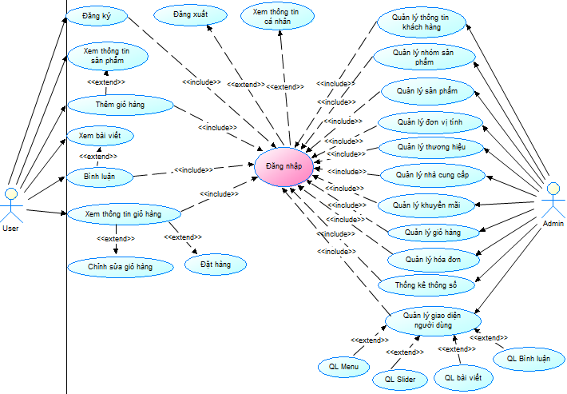

Hình 2.1 Sơ đồ Usecase

2.2.2.2 Sơ đồ hoạt động

**1. Đối với người dùng**

|  |  |
| --- | --- |
| Hình 2.2 Sơ đồ hoạt động đăng ký tài khoản của khách hàng | Hình 2.3 Sơ đồ hoạt động đăng nhập tài khoản của khách hàng |
| (1) | (2) |

**(1)** Quy trình hoạt động đăng ký của khách hàng:

**Bước 1:** Truy cập trang đăng ký tài khoản

Khách hàng truy cập vào trang đăng nhập, nếu khách hàng chưa có tài khoản, khách hàng chọn đăng ký ở mục “Đăng ký”.

**Bước 2:** Điền thông tin cá nhân

Khách hàng điền các thông tin yêu cầu trong biểu mẫu đăng ký như: Địa chỉ email, mật khẩu và các thông tin cá nhân khác theo yêu cầu của hệ thống.

**Bước 3:** Hoàn tất đăng ký

Sau khi điền đầy đủ thông tin, khách hàng tiếp tục nhấn nút "*Đăng ký*". Nếu thông tin các trường không đúng định dạng sẽ bắt nhập lại.

**Bước 4:** Xác thực tài khoản

Khách hàng đăng ký thành công sẽ được trở về trang đăng nhập và nhận được thông báo “*Đăng ký thành công, vui lòng kích hoạt tài khoản email của bạn*”.

Khách hàng cần kiểm tra email và thực hiện các bước xác nhận theo hướng dẫn để hoàn tất quá trình xác nhận tài khoản.

**(2)** Quy trình hoạt động đăng nhập của khách hàng:

**Bước 1:** Truy cập trang đăng nhập tài khoản

Trường hợp khách hàng đã có tài khoản sẽ truy cập vào trang đăng nhập tài khoản thông qua mục “*Đăng nhập*” trên website.

**Bước 2:** Điền thông tin đăng nhập

Khách hàng nhập các thông tin như: Email và mật khẩu để đăng nhập. Nếu thông tin đăng nhập không chính xác hệ thống sẽ thông báo ”*Sai tài khoản hoặc mật khẩu*”.

**Bước 3:** Kiểm tính xác thực của tài khoản

Khi thông tin tài khoản chính xác, nếu tài khoản khách hàng chưa kích hoạt thì hệ thống sẽ thông báo “*Tài khoản của bạn chưa được kích hoạt, vui lòng click vào đây để kích hoạt*”. Khách hàng khi nhấp vào đường dẫn ngay thông báo, hệ thống sẽ hiển thị trang nhập Email và thực hiện gửi mã kích hoạt hoặc khi vừa đăng ký xong hệ thống sẽ tự gửi mã kích hoạt về email, sau khi kích hoạt xong có thể đăng nhập bằng tài khoản vừa được kích hoạt.

**Bước 4:** Hoàn tất đăng nhập

Sau khi thực hiện kích hoạt thành công hoặc hệ thống kiểm tra tài khoản đã xác thực trước đó thì khách hàng có thể đăng nhập. Đăng nhập thành công thì sẽ đưa khách hàng về trang chủ để có thể thực hiện các thao tác khác mà khách hàng muốn làm.

|  |
| --- |
| Hình 2.4 Sơ đồ hoạt động xem bài viết và bình luận |
| (3) |

**(3)** Quy trình hoạt động xem bài viết và bình luận:

**Bước 1:** Truy cập vào website

Khách hàng nhập địa chỉ web. Sau khi nhập địa chỉ trang web, hệ thống sẽ hiển thị giao diện trang chủ của website.

**Bước 2:** Xem bài viết

Trên trang chủ của website, khách hàng có thể thấy danh sách các bài viết ở mục “*Tin tức mới nhất*” hoặc ấn vào phần “*Xem tất cả*” mục “*Tin tức mới nhất*” hoặc ấn vào mục “*Blog*” trên thanh “*Menu*”.

Khách hàng có thể cuộn xuống để xem các bài viết.

Khi thấy bài viết mong muốn, khách hàng nhấp vào tiêu đề bài viết để đọc chi tiết.

**Bước 3:** Bình luận và phản hồi

Trong quá trình đọc bài viết, khách hàng có thể tương tác thông qua phần bình luận dưới bài viết.

Sau khi đăng nhập, khách hàng vào ô bình luận để viết nội dung bình luận. Sau khi viết xong, khách hàng nhấn nút "Gửi" để đăng bình luận của mình. Khách hàng có thể phản hồi trực tiếp lên các bình luận đã được đăng. Khách hàng nhấp vào nút "*Phản hồi*" để nhập nội dung và sau đó nhấn nút "Gửi" để đăng phản hồi của mình. Quy trình có thể được lặp lại nhiều lần tùy thuộc vào sự quan tâm và nhu cầu của khách hàng.

|  |  |
| --- | --- |
| Hình 2.5 Sơ đồ hoạt động thêm, sửa, xóa sản phẩm trong giỏ hàng | Hình 2.6 Sơ đồ hoạt động đặt hàng |
| (4) | (5) |

**(4)** Quy trình hoạt động thêm, sửa, xóa sản phẩm trong giỏ hàng:

**Bước 1:** Xem danh sách sản phẩm

Trên trang chủ của website, khách hàng có thể thấy danh sách các sản phẩm liên quan đến trái cây.

Khi thấy sản phẩm mong muốn, khách hàng nhấp vào tên hoặc hình ảnh sản phẩm để xem thông tin chi tiết về sản phẩm. Để thực hiện các bước liên quan đến giỏ hàng khách hàng cần phải đăng nhập vào hệ thống.

**Bước 2:** Thêm sản phẩm vào giỏ hàng

Trên trang thông tin chi tiết sản phẩm, người dùng nhấp vào nút "Thêm vào giỏ hàng" để tiến hành thêm sản phẩm vào giỏ hàng.

**Bước 3:** Xem giỏ hàng

Khách hàng khi nhấp vào biểu tượng giỏ hàng trên thanh “*Menu*” hoặc nhấn nút “*Tiến hành thành toán”*. Hệ thống sẽ hiển thị trang chi tiết giỏ hàng.

**Bước 4:** Nếu khách hàng muốn sửa thông tin sản phẩm trong giỏ hàng

Trên trang giỏ hàng, khách hàng có thể thay đổi số lượng sản phẩm. Sau khi thay đổi, giá sản phẩm sẽ tự động cập nhật để lưu lại các thay đổi.

**Bước 5:** Trường hợp khách hàng muốn xóa sản phẩm khỏi giỏ hàng

Trên trang giỏ hàng, khách hàng có thể nhấp vào nút "X" để xóa sản phẩm khỏi giỏ hàng. Sau khi xóa sản phẩm khỏi giỏ hàng, danh sách sản phẩm trong giỏ hàng sẽ được tự động cập nhật.

**(5)** Quy trình hoạt động đặt hàng:

**Bước 1:** Điền thông tin đặt hàng

Trên trang giỏ hàng, khách hàng được yêu cầu điền các thông tin cần thiết như: Tên người nhận, địa chỉ giao hàng, thông tin liên hệ và ngày giao hàng. Khách hàng cần cung cấp thông tin chính xác và đầy đủ theo yêu cầu.

**Bước 2:** Tiến hành đặt hàng

Khách hàng nhấp vào nút "*Đặt hàng*". Hệ thống sẽ gửi chi tiết hóa đơn qua email đồng thời thông báo “*Đặt hàng thành công, hóa đơn đã được gửi qua email*”.

**Bước 3:** Xác nhận đơn hàng

Sau khi khách hàng đặt hàng thành công, quản trị viên sẽ kiểm tra các thông tin đơn hàng khách hàng vừa đặt thông qua trang “*Quản lý hóa đơn*” sau đó liên lạc thông qua số điện thoại vừa đặt. Khi xác nhận thành công, hệ thống sẽ chuyển trạng thái đơn hàng trên giao diện thành “*Đã xác nhận*”. Sau đó, bên phía cửa hàng sẽ tiến hành thực hiện giao hàng.

**Bước 4:** Hủy đơn hàng (nếu có)

**Phía cửa hàng**:

Xảy ra khi vấn đề phát sinh trong quá trình trao đổi xác nhận đơn hàng giữa khách hàng và quản trị viên hoặc trong quá trình đóng gói sản phẩm không đủ số lượng hàng hóa mà khách hàng đã đặt trước đó.

**Phía khách hàng**:

Có thể hủy đơn hàng thông qua các thông tin liện hệ của cửa hàng trong vòng 10 phút từ lúc đặt hàng đến khi quản trị viên kiểm duyệt.

**Bước 5:** Hoàn thành thanh toán

Sau khi khách hàng nhận hàng và kiểm tra sản phẩm sẽ tiến hành thanh toán bằng tiền mặt. Bên phía quản trị viên sẽ chuyển trạng thái đơn hàng trên giao diện thành “*Đã thanh toán*” ở trang “*Quản lý hóa đơn*”.

**2. Đối với quản trị viên**

a) Đăng nhập

|  |
| --- |
| Hình 2.7 Sơ đồ hoạt động đăng nhập tài khoản của quản trị viên |
| (1) |

**(1)** Quy trình hoạt động đăng nhập của quản trị viên:

Quản trị viên nhập địa chỉ email và mật khẩu để đăng nhập. Nếu thông tin đăng nhập không chính xác, hệ thống thông báo ”*Sai tài khoản hoặc mật khẩu*”. Ngược lại, đăng nhập thành công thì sẽ vào trang chủ quản lý.

b) Quản lý bài viết

|  |  |
| --- | --- |
| Hình 2.8 Sơ đồ hoạt động quản lý loại bài viết | Hình 2.9 Sơ đồ hoạt động quản lý bài viết |
| (2) | (3) |

**(2)** Quy trình hoạt động quản lý loại bài viết:

**Bước 1:** Truy cập vào trang quản lý loại bài viết

Thực hiện “*Quy trình đăng nhập của quản trị viên*”. Sau khi đăng nhập thành công, quản trị viên vào giao diện quản lý loại bài viết tại “*Quản lý bài viết* 🡺 *Loại bài viết*”.

**Bước 2:** Thực hiện các thao tác “ *Thêm, sửa* và *xóa* ”

**Thêm loại bài viết:**

Quản trị viên truy cập vào trang “ *Thêm mới* ” trên giao diện quản lý. Sau đó, điền đầy đủ các thông tin cần thêm mới. Nếu thông tin không hợp lệ, hệ thống sẽ báo lỗi và không thể thêm mới. Ngược lại, các thông tin sẽ được thêm mới vào bảng dữ liệu.

**Sửa loại bài viết:**

Quản trị viên truy cập vào trang “ *Sửa* ” khi nhấn nút “ *Sửa dữ liệu* “ của từng đối tượng trên giao diện quản lý. Sau đó, sửa các thông tin cần thay đổi. Nếu thông tin không hợp lệ, hệ thống sẽ báo lỗi và không thể lưu chỉnh sửa. Ngược lại, thông tin chỉnh sửa sẽ được cập nhật lại vào bảng dữ liệu.

**Xóa loại bài viết:**

Quản trị viên nhấn nút “ *Xóa dữ liệu* “ của đối tượng muốn xóa trên giao diện quản lý. Hệ thống sẽ hiển thị thông báo “ *Bạn có muốn xóa đối tượng đó không?* ”. Nếu quản trị viên đồng ý xóa, hệ thống sẽ tiến hành xóa loại bài viết. Ngược lại, sẽ hủy thao tác.

**Bước 3:** Hoàn thành thao tác

Sau khi các thao tác thêm, xóa, sửa được thực hiện thành công. Hệ thống sẽ chuyển quản trị viên đến trang quản lý loại bài viết và thông báo thành công.

**(3)** Quy trình hoạt động quản lý bài viết:

**Bước 1:** Truy cập vào trang quản lý loại bài viết

Thực hiện “*Quy trình đăng nhập của quản trị viên*”. Sau khi đăng nhập thành công, quản trị viên vào giao diện quản lý bài viết tại “*Quản lý bài viết* 🡺 *Bài viết*”.

**Bước 2:** Thực hiện các thao tác “ *Thêm, sửa* và *xóa* ”

**Thêm bài viết:**

Quản trị viên truy cập vào trang “*Thêm mới*” trên giao diện quản lý. Sau đó, điền đầy đủ các thông tin cần thêm mới. Nếu thông tin không hợp lệ, hệ thống sẽ báo lỗi và không thể thêm mới. Ngược lại, các thông tin sẽ được thêm mới vào bảng dữ liệu.

**Sửa bài viết:**

Quản trị viên truy cập vào trang “ *Sửa* ” khi nhấn nút “ *Sửa dữ liệu* “ của từng đối tượng trên giao diện quản lý. Sau đó, sửa các thông tin cần thay đổi. Nếu thông tin không hợp lệ, hệ thống sẽ báo lỗi và không thể lưu chỉnh sửa. Ngược lại, thông tin chỉnh sửa sẽ được cập nhật lại vào bảng dữ liệu.

**Xóa bài viết:**

Quản trị viên nhấn nút “ *Xóa dữ liệu* “ của đối tượng muốn xóa trên giao diện quản lý. Hệ thống sẽ hiển thị thông báo “ *Bạn có muốn xóa đối tượng đó không?* ”. Nếu quản trị viên đồng ý xóa, hệ thống sẽ tiến hành xóa bài viết. Ngược lại, sẽ hủy thao tác.

**Bước 3:** Hoàn thành thao tác

Sau khi các thao tác thêm, xóa, sửa được thực hiện thành công. Hệ thống sẽ chuyển quản trị viên đến trang quản lý bài viết và thông báo thành công.

c) Quản lý bình luận

|  |
| --- |
| Hình 2.10 Sơ đồ hoạt động quản lý bình luận |
| (4) |

**(4)** Quy trình hoạt động quản lý bình luận:

**Bước 1:** Truy cập vào trang quản lý bình luận

Thực hiện “ *Quy trình đăng nhập của quản trị viên* ”. Sau khi đăng nhập thành công, quản trị viên vào giao diện quản lý ở mục “ *Quản lý bình luận* ” trên thanh navbar.

**Bước 2:** Thực hiện xóa bình luận

Quản trị viên nhấn nút “ *Xóa dữ liệu* “ của đối tượng muốn xóa trên giao diện quản lý. Hệ thống sẽ hiển thị thông báo “ *Bạn có muốn xóa đối tượng đó không?* ”. Nếu quản trị viên đồng ý xóa, hệ thống sẽ tiến hành xóa bình luận. Ngược lại, sẽ hủy thao tác.

**Bước 3:** Hoàn thành thao tác

Sau khi các thao tác thêm, xóa, sửa được thực hiện thành công. Hệ thống sẽ chuyển quản trị viên đến trang quản lý bình luận và thông báo thành công.

d) Quản lý sản phẩm

|  |  |
| --- | --- |
| Hình 2.11 Sơ đồ hoạt động quản lý loại sản phẩm | Hình 2.12 Sơ đồ hoạt động quản lý sản phẩm |
| (5) | (6) |
| Hình 2.13 Sơ đồ hoạt động quản lý đơn vị tính | Hình 2.14 Sơ đồ hoạt động quản lý nhà cung cấp |
| (7) | (8) |
| Hình 2.15 Sơ đồ hoạt động quản lý nơi xuất xứ | Hình 2.16 Sơ đồ hoạt động quản lý chương trình khuyến mãi |
| (9) | (10) |

**(5)** Quy trình hoạt động quản lý loại sản phẩm:

**Bước 1:** Truy cập vào trang quản lý loại sản phẩm

Thực hiện “*Quy trình đăng nhập của quản trị viên*”. Sau khi đăng nhập thành công, quản trị viên vào giao diện quản lý loại sản phẩm tại mục “*Quản lý sản phẩm* 🡺 *Loại sản phẩm*”.

**Bước 2:** Thực hiện các thao tác “ *Thêm, sửa* và *xóa* ”

**Thêm loại sản phẩm:**

Quản trị viên truy cập vào trang “*Thêm mới*” trên giao diện quản lý. Sau đó, điền đầy đủ các thông tin cần thêm mới. Nếu thông tin không hợp lệ, hệ thống sẽ báo lỗi và không thể thêm mới. Ngược lại, các thông tin sẽ được thêm mới vào bảng dữ liệu.

**Sửa loại sản phẩm:**

Quản trị viên truy cập vào trang “ *Sửa* ” khi nhấn nút “ *Sửa dữ liệu* “ của từng đối tượng trên giao diện quản lý. Sau đó, sửa các thông tin cần thay đổi. Nếu thông tin không hợp lệ, hệ thống sẽ báo lỗi và không thể lưu chỉnh sửa. Ngược lại, thông tin chỉnh sửa sẽ được cập nhật lại vào bảng dữ liệu.

**Xóa loại sản phẩm:**

Quản trị viên nhấn nút “ *Xóa dữ liệu* “ của đối tượng muốn xóa trên giao diện quản lý. Hệ thống sẽ hiển thị thông báo “ *Bạn có muốn xóa đối tượng đó không?* ”. Nếu quản trị viên đồng ý xóa, hệ thống sẽ tiến hành xóa loại sản phẩm. Ngược lại, sẽ hủy thao tác.

**Bước 3:** Hoàn thành thao tác

Sau khi các thao tác thêm, xóa, sửa được thực hiện thành công. Hệ thống sẽ chuyển quản trị viên đến trang quản lý loại sản phẩm và thông báo thành công.

**(6)** Quy trình hoạt động quản lý sản phẩm:

**Bước 1:** Truy cập vào trang quản lý sản phẩm

Thực hiện “*Quy trình đăng nhập của quản trị viên*”. Sau khi đăng nhập thành công, quản trị viên vào giao diện quản lý sản phẩm tại “*Quản lý sản phẩm* 🡺 *Sản phẩm*”.

**Bước 2:** Thực hiện các thao tác “ *Thêm, sửa* và *xóa* ”

**Thêm sản phẩm:**

Quản trị viên truy cập vào trang “*Thêm mới*” trên giao diện quản lý. Sau đó, điền đầy đủ các thông tin cần thêm mới. Nếu thông tin không hợp lệ, hệ thống sẽ báo lỗi và không thể thêm mới. Ngược lại, các thông tin sẽ được thêm mới vào bảng dữ liệu.

**Sửa sản phẩm:**

Quản trị viên truy cập vào trang “ *Sửa* ” khi nhấn nút “ *Sửa dữ liệu* “ của từng đối tượng trên giao diện quản lý. Sau đó, sửa các thông tin cần thay đổi. Nếu thông tin không hợp lệ, hệ thống sẽ báo lỗi và không thể lưu chỉnh sửa. Ngược lại, thông tin chỉnh sửa sẽ được cập nhật lại vào bảng dữ liệu.

**Xóa sản phẩm:**

Quản trị viên nhấn nút “ *Xóa dữ liệu* “ của đối tượng muốn xóa trên giao diện quản lý. Hệ thống sẽ hiển thị thông báo “ *Bạn có muốn xóa đối tượng đó không?* ”. Nếu quản trị viên đồng ý xóa, hệ thống sẽ tiến hành xóa sản phẩm. Ngược lại, sẽ hủy thao tác.

**Bước 3:** Hoàn thành thao tác

Sau khi các thao tác thêm, xóa, sửa được thực hiện thành công. Hệ thống sẽ chuyển quản trị viên đến trang quản lý sản phẩm và thông báo thành công.

**(7)** Quy trình hoạt động quản lý đơn vị tính:

**Bước 1:** Truy cập vào trang quản lý đơn vị tính

Thực hiện “*Quy trình đăng nhập của quản trị viên*”. Sau khi đăng nhập thành công, quản trị viên vào giao diện quản lý đơn vị tính tại “*Quản lý sản phẩm* 🡺 *Đơn vị tính*”.

**Bước 2:** Thực hiện các thao tác “ *Thêm, sửa* và *xóa* ”

**Thêm đơn vị tính:**

Quản trị viên truy cập vào trang “*Thêm mới*” trên giao diện quản lý. Sau đó, điền đầy đủ các thông tin cần thêm mới. Nếu thông tin không hợp lệ, hệ thống sẽ báo lỗi và không thể thêm mới. Ngược lại, các thông tin sẽ được thêm mới vào bảng dữ liệu.

**Sửa đơn vị tính:**

Quản trị viên truy cập vào trang “ *Sửa* ” khi nhấn nút “ *Sửa dữ liệu* “ của từng đối tượng trên giao diện quản lý. Sau đó, sửa các thông tin cần thay đổi. Nếu thông tin không hợp lệ, hệ thống sẽ báo lỗi và không thể lưu chỉnh sửa. Ngược lại, thông tin chỉnh sửa sẽ được cập nhật lại vào bảng dữ liệu.

**Xóa đơn vị tính:**

Quản trị viên nhấn nút “ *Xóa dữ liệu* “ của đối tượng muốn xóa trên giao diện quản lý. Hệ thống sẽ hiển thị thông báo “ *Bạn có muốn xóa đối tượng đó không?* ”. Nếu quản trị viên đồng ý xóa, hệ thống sẽ tiến hành xóa đơn vị tính. Ngược lại, sẽ hủy thao tác.

**Bước 3:** Hoàn thành thao tác

Sau khi các thao tác thêm, xóa, sửa được thực hiện thành công. Hệ thống sẽ chuyển quản trị viên đến trang quản lý đơn vị tính và thông báo thành công.

**(8)** Quy trình hoạt động quản lý nhà cung cấp:

**Bước 1:** Truy cập vào trang quản lý nhà cung cấp

Thực hiện “*Quy trình đăng nhập của quản trị viên*”. Sau khi đăng nhập thành công, quản trị viên vào giao diện quản lý nhà cung cấp tại mục “*Quản lý sản phẩm* 🡺 *Nhà cung cấp*”.

**Bước 2:** Thực hiện các thao tác “ *Thêm, sửa* và *xóa* ”

**Thêm nhà cung cấp:**

Quản trị viên truy cập vào trang “*Thêm mới*” trên giao diện quản lý. Sau đó, điền đầy đủ các thông tin cần thêm mới. Nếu thông tin không hợp lệ, hệ thống sẽ báo lỗi và không thể thêm mới. Ngược lại, các thông tin sẽ được thêm mới vào bảng dữ liệu.

**Sửa nhà cung cấp:**

Quản trị viên truy cập vào trang “ *Sửa* ” khi nhấn nút “ *Sửa dữ liệu* “ của từng đối tượng trên giao diện quản lý. Sau đó, sửa các thông tin cần thay đổi. Nếu thông tin không hợp lệ, hệ thống sẽ báo lỗi và không thể lưu chỉnh sửa. Ngược lại, thông tin chỉnh sửa sẽ được cập nhật lại vào bảng dữ liệu.

**Xóa nhà cung cấp:**

Quản trị viên nhấn nút “ *Xóa dữ liệu* “ của đối tượng muốn xóa trên giao diện quản lý. Hệ thống sẽ hiển thị thông báo “ *Bạn có muốn xóa đối tượng đó không?* ”. Nếu quản trị viên đồng ý xóa, hệ thống sẽ tiến hành xóa nhà cung cấp. Ngược lại, sẽ hủy thao tác.

**Bước 3:** Hoàn thành thao tác

Sau khi các thao tác thêm, xóa, sửa được thực hiện thành công. Hệ thống sẽ chuyển quản trị viên đến trang quản lý nhà cung cấp và thông báo thành công.

**(9)** Quy trình hoạt động quản lý nơi xuất xứ:

**Bước 1:** Truy cập vào trang quản lý nơi xuất xứ

Thực hiện “*Quy trình đăng nhập của quản trị viên*”. Sau khi đăng nhập thành công, quản trị viên vào giao diện quản lý nơi xuất xứ tại “*Quản lý sản phẩm* 🡺 *Nơi xuất xứ*”.

**Bước 2:** Thực hiện các thao tác “ *Thêm, sửa* và *xóa* ”

**Thêm nơi xuất xứ:**

Quản trị viên truy cập vào trang “*Thêm mới*” trên giao diện quản lý. Sau đó, điền đầy đủ các thông tin cần thêm mới. Nếu thông tin không hợp lệ, hệ thống sẽ báo lỗi và không thể thêm mới. Ngược lại, các thông tin sẽ được thêm mới vào bảng dữ liệu.

**Sửa nơi xuất xứ:**

Quản trị viên truy cập vào trang “ *Sửa* ” khi nhấn nút “ *Sửa dữ liệu* “ của từng đối tượng trên giao diện quản lý. Sau đó, sửa các thông tin cần thay đổi. Nếu thông tin không hợp lệ, hệ thống sẽ báo lỗi và không thể lưu chỉnh sửa. Ngược lại, thông tin chỉnh sửa sẽ được cập nhật lại vào bảng dữ liệu.

**Xóa nơi xuất xứ:**

Quản trị viên nhấn nút “ *Xóa dữ liệu* “ của đối tượng muốn xóa trên giao diện quản lý. Hệ thống sẽ hiển thị thông báo “ *Bạn có muốn xóa đối tượng đó không?* ”. Nếu quản trị viên đồng ý xóa, hệ thống sẽ tiến hành xóa nơi xuất xứ. Ngược lại, sẽ hủy thao tác.

**Bước 3:** Hoàn thành thao tác

Sau khi các thao tác thêm, xóa, sửa được thực hiện thành công. Hệ thống sẽ chuyển quản trị viên đến trang quản lý nơi xuất xứ và thông báo thành công.

**(10)** Quy trình hoạt động quản lý chương trình khuyến mãi:

**Bước 1:** Truy cập vào trang quản lý chương trình khuyến mãi

Thực hiện “ *Quy trình đăng nhập của quản trị viên* ”. Sau khi đăng nhập thành công, quản trị viên vào giao diện quản lý chương trình khuyến mãi ở mục “ *Quản lý sản phẩm* 🡺 *Khuyến mãi* ”.

**Bước 2:** Thực hiện các thao tác “ *Thêm, sửa* và *xóa* ”

**Thêm chương trình khuyến mãi:**

Quản trị viên truy cập vào trang “*Thêm mới*” trên giao diện quản lý. Sau đó, điền đầy đủ các thông tin cần thêm mới. Nếu thông tin không hợp lệ, hệ thống sẽ báo lỗi và không thể thêm mới. Ngược lại, các thông tin sẽ được thêm mới vào bảng dữ liệu.

**Sửa chương trình khuyến mãi:**

Quản trị viên truy cập vào trang “ *Sửa* ” khi nhấn nút “ *Sửa dữ liệu* “ của từng đối tượng trên giao diện quản lý. Sau đó, sửa các thông tin cần thay đổi. Nếu thông tin không hợp lệ, hệ thống sẽ báo lỗi và không thể lưu chỉnh sửa. Ngược lại, thông tin chỉnh sửa sẽ được cập nhật lại vào bảng dữ liệu.

**Xóa chương trình khuyến mãi:**

Quản trị viên nhấn nút “ *Xóa dữ liệu* “ của đối tượng muốn xóa trên giao diện quản lý. Hệ thống sẽ hiển thị thông báo “ *Bạn có muốn xóa đối tượng đó không?* ”. Nếu quản trị viên đồng ý xóa, hệ thống sẽ tiến hành xóa chương trình khuyến mãi. Ngược lại, sẽ hủy thao tác.

**Bước 3:** Hoàn thành thao tác

Sau khi các thao tác thêm, xóa, sửa được thực hiện thành công. Hệ thống sẽ chuyển quản trị viên đến trang quản lý chương trình khuyến mãi và thông báo thành công.

e) Quản lý giỏ hàng

|  |
| --- |
| Hình 2.17 Sơ đồ hoạt động quản lý giỏ hàng của người dùng |
| (11) |

**(11)** Quy trình hoạt động quản lý giỏ hàng:

**Bước 1:** Truy cập vào trang quản lý giỏ hàng

Thực hiện “ *Quy trình đăng nhập của quản trị viên* ”. Sau khi đăng nhập thành công, quản trị viên vào giao diện quản lý ở mục “ *Quản lý giỏ hàng* ”.

**Bước 2:** Thực hiện xóa bình luận

Quản trị viên nhấn nút “ *Xóa dữ liệu* “ của đối tượng muốn xóa trên giao diện quản lý. Hệ thống sẽ hiển thị thông báo “ *Bạn có muốn xóa đối tượng đó không?* ”. Nếu quản trị viên đồng ý xóa, hệ thống sẽ tiến hành xóa sản phẩm trong giỏ hàng. Ngược lại, sẽ hủy thao tác.

**Bước 3:** Hoàn thành thao tác

Sau khi các thao tác thêm, xóa, sửa được thực hiện thành công. Hệ thống sẽ chuyển quản trị viên đến trang quản lý giỏ hàng và thông báo thành công.

f) Quản lý hóa đơn

|  |  |
| --- | --- |
| Hình 2.18 Sơ đồ hoạt động quản lý hóa đơn | Hình 2.19 Sơ đồ hoạt động xem chi tiết hóa đơn |
| (12) | (13) |

**(12)** Quy trình hoạt động quản lý hóa đơn:

**Bước 1:** Truy cập vào trang quản lý hóa đơn

Thực hiện “ *Quy trình đăng nhập của quản trị viên* ”. Sau khi đăng nhập thành công, quản trị viên vào giao diện quản lý ở mục “ *Quản lý hóa đơn* ”.

**Bước 2:** Thực hiện chỉnh sửa trạng thái đơn hàng

Quản trị viên nhấn nút ở phần cột “ *Tình trạng* ” để thay đổi trạng thái của đơn hàng. Bao gồm bốn trạng thái:

- Chờ xác nhận: Trạng thái đơn hàng chờ quản trị viên kiểm duyệt.

- Đã xác nhận: Trạng thái đơn hàng đã xác nhận thông tin chính xác từ khách hàng.

- Đã thanh toán: Trạng thái đơn hàng sản phẩm đã được khách nhận và trả tiền.

- Đã hủy: Trạng thái đơn hàng bị hủy bởi quản trị viên hoặc khách liên hệ hủy.

**(13)** Quy trình hoạt động xem chi tiết hóa đơn:

Thực hiện “ *Quy trình đăng nhập của quản trị viên* ”. Sau khi đăng nhập thành công, quản trị viên vào giao diện quản lý ở mục “ *Quản lý hóa đơn* ”. Quản trị viên chọn “ *Xem chi tiết hóa đơn* “ của đơn hàng muốn xem trên giao diện quản lý hóa đơn. Hệ thống sẽ đưa quản trị viên vào trang chi tiết của đơn hàng.

g) Quản lý slider

|  |
| --- |
| Hình 2.20 Sơ đồ hoạt động quản lý slider |
| (14) |

**(14)** Quy trình hoạt động quản lý slider:

**Bước 1:** Truy cập vào trang quản lý slider

Thực hiện “ *Quy trình đăng nhập của quản trị viên* ”. Sau khi đăng nhập thành công, quản trị viên vào giao diện quản lý ở mục “ *Quản lý slider* ”.

**Bước 2:** Thực hiện các thao tác “ *Thêm, sửa* và *xóa* ”

**Thêm slider:**

Quản trị viên truy cập vào trang “*Thêm mới*” trên giao diện quản lý. Sau đó, điền đầy đủ các thông tin cần thêm mới. Nếu thông tin không hợp lệ, hệ thống sẽ báo lỗi và không thể thêm mới. Ngược lại, các thông tin sẽ được thêm mới vào bảng dữ liệu.

**Sửa slider:**

Quản trị viên truy cập vào trang “ *Sửa* ” khi nhấn nút “ *Sửa dữ liệu* “ của từng đối tượng trên giao diện quản lý. Sau đó, sửa các thông tin cần thay đổi. Nếu thông tin không hợp lệ, hệ thống sẽ báo lỗi và không thể lưu chỉnh sửa. Ngược lại, thông tin chỉnh sửa sẽ được cập nhật lại vào bảng dữ liệu.

**Xóa slider:**

Quản trị viên nhấn nút “ *Xóa dữ liệu* “ của đối tượng muốn xóa trên giao diện quản lý. Hệ thống sẽ hiển thị thông báo “ *Bạn có muốn xóa đối tượng đó không?* ”. Nếu quản trị viên đồng ý xóa, hệ thống sẽ tiến hành xóa slider. Ngược lại, sẽ hủy thao tác.

**Bước 3:** Hoàn thành thao tác

Sau khi các thao tác thêm, xóa, sửa được thực hiện thành công. Hệ thống sẽ chuyển quản trị viên đến trang quản lý slider và thông báo thành công.

h) Quản lý menu

|  |  |
| --- | --- |
| Hình 2.21 Sơ đồ hoạt động quản lý menu | Hình 2.22 Sơ đồ hoạt động quản lý menunote |
| (15) | (16) |

**(15)** Quy trình hoạt động quản lý menu:

**Bước 1:** Truy cập vào trang quản lý menu

Thực hiện “ *Quy trình đăng nhập của quản trị viên* ”. Sau khi đăng nhập thành công, quản trị viên vào trang quản lý ở mục “ *Quản lý menu* ”.

**Bước 2:** Thực hiện các thao tác “ *Thêm, sửa* và *xóa* ”

**Thêm menu:**

Quản trị viên truy cập vào trang “*Thêm mới*” trên giao diện quản lý. Sau đó, điền đầy đủ các thông tin cần thêm mới. Nếu thông tin không hợp lệ, hệ thống sẽ báo lỗi và không thể thêm mới. Ngược lại, các thông tin sẽ được thêm mới vào bảng dữ liệu.

**Sửa menu:**

Quản trị viên truy cập vào trang “ *Sửa* ” khi nhấn nút “ *Sửa dữ liệu* “ của từng đối tượng trên giao diện quản lý. Sau đó, sửa các thông tin cần thay đổi. Nếu thông tin không hợp thì hệ thống sẽ báo lỗi ngay thông tin đấy và không thể lưu chỉnh sửa. Ngược lại, thông tin chỉnh sửa sẽ được cập nhập lại vào bảng dữ liệu.

**Xóa menu:**

Quản trị viên nhấn nút “ *Xóa dữ liệu* “ của đối tượng muốn xóa trên giao diện quản lý. Hệ thống sẽ hiển thị thông báo “ *Bạn có muốn xóa đối tượng đó không?* ”. Nếu quản trị viên đồng ý xóa, hệ thống sẽ tiến hành xóa menu. Ngược lại, sẽ hủy thao tác.

**Bước 3:** Hoàn thành thao tác

Sau khi các thao tác thêm, xóa, sửa được thực hiện thành công. Hệ thống sẽ chuyển quản trị viên đến trang quản lý slider và thông báo thành công.

**(16)** Quy trình hoạt động quản lý menunote:

**Bước 1:** Truy cập vào trang quản lý menunote

Thực hiện “ *Quy trình đăng nhập của quản trị viên* ”. Sau khi đăng nhập thành công, quản trị viên vào giao diện quản lý ở mục “ *Quản lý menu* ”. Quản trị viên chọn “ *Sửa dữ liệu* “ của menu cần thêm, sửa, xóa menote vào trong.

**Bước 2:** Thực hiện các thao tác “ *Thêm, sửa* và *xóa* ”

**Thêm menunote:**

Quản trị viên ấn vào nút “ *Thêm mới* ” trên khung “ *Menu Note* “. Sau đó, hệ thống sẽ hiển thị modal để điền đầy đủ các thông tin cần thêm mới. Nếu thông tin không hợp lệ thì hệ thống sẽ báo lỗi ngay thông tin đấy và không thể thêm mới. Ngược lại, các thông tin sẽ được thêm mới vào bảng dữ liệu.

**Sửa slider:**

Modal “ *Sửa* ” của menunote sẽ hiển thị khi quản trị viên nhấn nút “ *Sửa dữ liệu* “ của từng đối tượng trên khung “ *Menu Note* “. Sau đó, sửa các thông tin cần thay đổi. Nếu thông tin không hợp thì hệ thống sẽ báo lỗi ngay thông tin đấy và không thể lưu chỉnh sửa. Ngược lại, thông tin chỉnh sửa sẽ được cập nhập lại vào bảng dữ liệu.

**Xóa slider:**

Quản trị viên nhấn nút “ *Xóa dữ liệu* “ của đối tượng muốn xóa khung “*Menu Note*“. Hệ thống sẽ hiển thị thông báo hỏi “ *Bạn có muốn xóa đối tượng đó không?* ”. Nếu quản trị viên đồng ý, hệ thống sẽ tiến hành xóa. Ngược lại sẽ hủy thao tác.

**Bước 3:** Hoàn thành thao tác

Sau khi các thao tác thêm, xóa, sửa được thực hiện thành công. Hệ thống sẽ chuyển quản trị viên đến trang quản lý slider và thông báo thành công.

2.2.2.3 Sơ đồ ERD

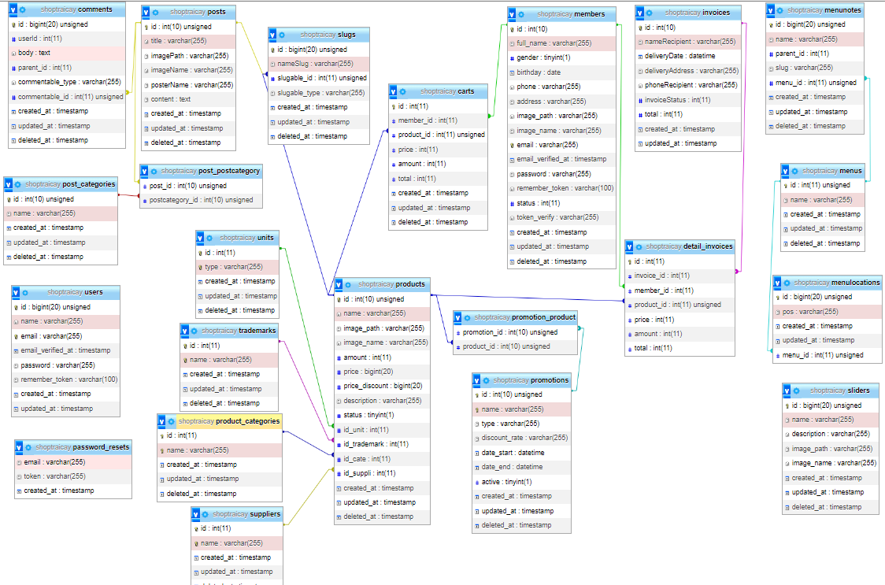

Hình 2.23 Sơ đồ ERD

2.2.2.4 Chi tiết các bảng trong cơ sở dữ liệu

**users** (bảng quản trị viên) chứa thông tin bao gồm: Mã quản trị viên, tên quản trị viên, địa chỉ email, thời điểm xác thực email, mật khẩu, mã ghi nhớ tài khoản, thời điểm tạo dữ liệu, thời điểm cập nhật dữ liệu.

**USERS** (**id,** name, email, email_verified_at, password, remember_token, created_at, updated_at)

Bảng 2.1 Các thuộc tính của tài khoản quản trị viên

|  |  |  |  |  |
| --- | --- | --- | --- | --- |
| STT | Tên trường | Kiểu dữ liệu | Ràng buộc | Mô tả |
| 1 | id | Bigint(20) | Khóa chính | Mã quản trị viên |
| 2 | name | Varchar(255) |  | Tên quản trị viên |
| 3 | email | Varchar(255) | Khóa chính | Địa chỉ email |
| 4 | email_verified_at | Timestamp |  | Thời điểm xác thực email |
| 5 | password | Varchar(255) |  | Mật khẩu |
| 6 | remember_token | Varchar(100) |  | Mã ghi nhớ tài khoản |
| 7 | created_at | Timestamp |  | Thời điểm tạo dữ liệu |
| 8 | updated_at | Timestamp |  | Thời điểm cập nhật dữ liệu |

**members** (bảng khách hàng) chứa thông tin bao gồm: Mã khách hàng, tên khách hàng, giới tính, ngày tháng năm sinh, số điện thoại, địa chỉ, đường dẫn ảnh được lưu, tên ảnh, địa chỉ email, thời điểm xác thực email, mật khẩu, mã ghi nhớ tài khoản, trạng thái xác thực, mã xác thực, thời điểm tạo dữ liệu, thời điểm cập nhật dữ liệu, thời điểm xóa dữ liệu.

**MEMBERS** (**id,** full_name, gender, birthday, phone, address, image_path, image_name, email, email_verified_at, password, remember_token, status, token_verify, created_at, updated_at, deleted_at)

Bảng 2.2 Các thuộc tính của tài khoản người dùng

|  |  |  |  |  |
| --- | --- | --- | --- | --- |
| STT | Tên trường | Kiểu dữ liệu | Ràng buộc | Mô tả |
| 1 | id | Int(10) | Khóa chính | Mã khách hàng |
| 2 | full_name | Varchar(255) |  | Tên khách hàng |
| 3 | gender | Boolean |  | Giới tính |
| 4 | birthday | Date |  | Ngày tháng năm sinh |
| 5 | phone | Varchar(255) |  | Số điện thoại |
| 6 | address | Varchar(255) |  | Địa chỉ |
| 7 | image_path | Varchar(255) |  | Đường dẫn ảnh được lưu |
| 8 | image_name | Varchar(255) |  | Tên ảnh |
| 9 | email | Varchar(255) |  | Địa chỉ email |
| 10 | email_verified_at | Timestamp |  | Thời điểm xác thực email |
| 11 | password | Varchar(255) |  | Mật khẩu |
| 12 | remember_token | Varchar(100) |  | Mã ghi nhớ tài khoản |
| 13 | status | Int(10) |  | Trạng thái xác thực |
| 14 | token_verify | Varchar(255) |  | Mã xác thực |
| 15 | created_at | Timestamp |  | Thời điểm tạo dữ liệu |
| 16 | updated_at | Timestamp |  | Thời điểm cập nhật dữ liệu |
| 17 | deleted_at | Timestamp |  | Thời điểm xóa dữ liệu |

**password_resets** (bảng thiết lập lại mật khẩu) chứa thông tin bao gồm: Địa chỉ email (kết nối với khóa chính của bảng khách hàng), mã thiết lập lại mật khẩu, thời điểm tạo dữ liệu.

**PASSWORD_RESET** (email, token, created_at)

Bảng 2.3 Các thuộc tính của thiết lập lại mật khẩu

|  |  |  |  |  |
| --- | --- | --- | --- | --- |
| STT | Tên trường | Kiểu dữ liệu | Ràng buộc | Mô tả |
| 1 | email | Varchar(255) | Khóa ngoại | Địa chỉ email |
| 2 | token | Varchar(255) |  | Mã thiết lập lại mật khẩu |
| 3 | created_at | Timestamp |  | Thời điểm tạo dữ liệu |

**slugs** (bảng slug) chứa thông tin bao gồm: Mã slug, tên slug, mã của đối tượng liên kết, kiểu của đối tượng liên kết, thời điểm tạo dữ liệu, thời điểm cập nhật dữ liệu, thời điểm xóa dữ liệu.

**SLUGS** (**id,** nameSlug, slugable_id, slugable_type, created_at, updated_at, deleted_at)

Bảng 2.4 Các thuộc tính của slug

|  |  |  |  |  |
| --- | --- | --- | --- | --- |
| STT | Tên trường | Kiểu dữ liệu | Ràng buộc | Mô tả |
| 1 | id | Bigint(20) | Khóa chính | Mã slug |
| 2 | nameSlug | Varchar(255) |  | Tên slug |
| 3 | slugable_id | Int(10) | Khóa ngoại | Mã của đối tượng liên kết |
| 4 | slugable_type | Varchar(255) |  | Kiểu của đối tượng liên kết |
| 5 | created_at | Timestamp |  | Thời điểm tạo dữ liệu |
| 6 | updated_at | Timestamp |  | Thời điểm cập nhật dữ liệu |
| 7 | deleted_at | Timestamp |  | Thời điểm xóa dữ liệu |

**menus** (bảng menu) chứa thông tin bao gồm: Mã menu, tên menu, thời điểm tạo dữ liệu, thời điểm cập nhật dữ liệu, thời điểm xóa dữ liệu.

**MENUS** (**id,** name, created_at, updated_at, deleted_at)

Bảng 2.5 Các thuộc tính của menu

|  |  |  |  |  |
| --- | --- | --- | --- | --- |
| STT | Tên trường | Kiểu dữ liệu | Ràng buộc | Mô tả |
| 1 | **id** | Int(10) | Khóa chính | Mã menu |
| 2 | name | Varchar(255) |  | Tên menu |
| 3 | created_at | Timestamp |  | Thời điểm tạo dữ liệu |
| 4 | updated_at | Timestamp |  | Thời điểm cập nhật dữ liệu |
| 5 | deleted_at | Timestamp |  | Thời điểm xóa dữ liệu |

**menunotes** (bảng menunote) chứa thông tin bao gồm: Mã menunote, tên menunote, mã menunote cha, tên slug, mã menu (kết nối với khóa chính của bảng menu), thời điểm tạo dữ liệu, thời điểm cập nhật dữ liệu, thời điểm xóa dữ liệu.

**MENUNOTES** (**id,** name, parent_id, slug, menu_id, created_at, updated_at, deleted_at)

Bảng 2.6 Các thuộc tính của menunote

|  |  |  |  |  |
| --- | --- | --- | --- | --- |
| STT | Tên trường | Kiểu dữ liệu | Ràng buộc | Mô tả |
| 1 | id | Int(10) | Khóa chính | Mã menunote |
| 2 | name | Varchar(255) |  | Tên menunote |
| 3 | parent_id | Int(10) |  | Mã menunote cha |
| 4 | slug | Varchar(255) |  | Tên slug |
| 5 | menu_id | Int(10) | Khóa ngoại | Mã menu |
| 6 | created_at | Timestamp |  | Thời điểm tạo dữ liệu |
| 7 | updated_at | Timestamp |  | Thời điểm cập nhật dữ liệu |
| 8 | deleted_at | Timestamp |  | Thời điểm xóa dữ liệu |

**menulocations** (bảng menulocation) chứa thông tin bao gồm: Mã vị trí menu, tên vị trí menu, mã menu (kết nối với khóa chính của bảng menu), thời điểm tạo dữ liệu, thời điểm cập nhật dữ liệu, thời điểm xóa dữ liệu.

**MENULOCATIONS** (**id,** pos, menu_id, created_at, updated_at, deleted_at)

Bảng 2.7 Các thuộc tính của menulocation

|  |  |  |  |  |
| --- | --- | --- | --- | --- |
| STT | Tên trường | Kiểu dữ liệu | Ràng buộc | Mô tả |
| 1 | id | Bigint(20) | Khóa chính | Mã vị trí menu |
| 2 | pos | Varchar(255) |  | Tên vị trí menu |
| 3 | menu_id | Int(10) | Khóa ngoại | Mã menu |
| 4 | created_at | Timestamp |  | Thời điểm tạo dữ liệu |
| 5 | updated_at | Timestamp |  | Thời điểm cập nhật dữ liệu |
| 6 | deleted_at | Timestamp |  | Thời điểm xóa dữ liệu |

**sliders** (bảng slider) chứa thông tin bao gồm: Mã slider, tên slider, nội dung slider, đường dẫn ảnh được lưu, tên ảnh, thời điểm tạo dữ liệu, thời điểm cập nhật dữ liệu, thời điểm xóa dữ liệu.

**SLIDERS** (**id,** name, description, image_path, image_name, created_at, updated_at, deleted_at)

Bảng 2.8 Các thuộc tính của slider

|  |  |  |  |  |
| --- | --- | --- | --- | --- |
| STT | Tên trường | Kiểu dữ liệu | Ràng buộc | Mô tả |
| 1 | id | Bigint(20) | Khóa chính | Mã slider |
| 2 | name | Varchar(255) |  | Tên slider |
| 3 | description | Varchar(255) |  | Nội dung slider |
| 4 | image_path | Varchar(255) |  | Đường dẫn ảnh được lưu |
| 5 | image_name | Varchar(255) |  | Tên ảnh |
| 6 | created_at | Timestamp |  | Thời điểm tạo dữ liệu |
| 7 | updated_at | Timestamp |  | Thời điểm cập nhật dữ liệu |
| 8 | deleted_at | Timestamp |  | Thời điểm xóa dữ liệu |

**post_categories** (bảng loại bài viết) chứa thông tin bao gồm: Mã loại bài viết, tên loại bài viết, thời điểm tạo dữ liệu, thời điểm cập nhật dữ liệu, thời điểm xóa dữ liệu.

**POST_CATEGORIES** (**id,** name, created_at, updated_at, deleted_at)

Bảng 2.9 Các thuộc tính của loại bài viết

|  |  |  |  |  |
| --- | --- | --- | --- | --- |
| STT | Tên trường | Kiểu dữ liệu | Ràng buộc | Mô tả |
| 1 | id | Int(10) | Khóa chính | Mã loại bài viết |
| 2 | name | Varchar(255) |  | Tên loại bài viết |
| 3 | created_at | Timestamp |  | Thời điểm tạo dữ liệu |
| 4 | updated_at | Timestamp |  | Thời điểm cập nhật dữ liệu |
| 5 | deleted_at | Timestamp |  | Thời điểm xóa dữ liệu |

**posts** (bảng bài viết) chứa thông tin bao gồm: Mã bài viết, tiêu đề bài viết, đường dẫn ảnh được lưu, tên ảnh, tên người đăng bài viết, nội dung bài viết, thời điểm tạo dữ liệu, thời điểm cập nhật dữ liệu, thời điểm xóa dữ liệu.

**POSTS** (**id,** title, imagePath, imageName, posterName, content, created_at, updated_at, deleted_at)

Bảng 2.10 Các thuộc tính của bài viết

|  |  |  |  |  |
| --- | --- | --- | --- | --- |
| STT | Tên trường | Kiểu dữ liệu | Ràng buộc | Mô tả |
| 1 | id | Int(10) | Khóa chính | Mã bài viết |
| 2 | title | Varchar(255) |  | Tiêu đề bài viết |
| 3 | imagePath | Varchar(255) |  | Đường dẫn ảnh được lưu |
| 4 | imageName | Varchar(255) |  | Tên ảnh |
| 5 | posterName | Varchar(255) |  | Tên người đăng bài viết |
| 6 | content | Text |  | Nội dung bài viết |
| 7 | created_at | Timestamp |  | Thời điểm tạo dữ liệu |
| 8 | updated_at | Timestamp |  | Thời điểm cập nhật dữ liệu |
| 9 | deleted_at | Timestamp |  | Thời điểm xóa dữ liệu |

**post_postcategory** (bảng quan hệ loại bài viết và bài viết) chứa thông tin bao gồm: Mã bài viết (kết nối với khóa chính của bảng bài viết), mã loại bài viết (kết nối với khóa chính của bảng loại bài viết).

**POST_POSTCATEGORY** (post_id**,** postcategory_id)

Bảng 2.11 Các thuộc tính của quan hệ loại bài viết và bài viết

|  |  |  |  |  |
| --- | --- | --- | --- | --- |
| STT | Tên trường | Kiểu dữ liệu | Ràng buộc | Mô tả |
| 1 | post_id | Int(10) | Khóa ngoại | Mã bài viết |
| 2 | postcategory_id | Int(10) | Khóa ngoại | Mã loại bài viết |

**comments** (bảng bình luận) chứa thông tin bao gồm: Mã bình luận, mã khách hàng (kết nối với khóa chính của bảng khách hàng), nội dung bình luận, mã bình luận cha, vị trí bình luận, mã vị trí bình luận (kết nối với khóa chính của bảng bài viết), thời điểm tạo dữ liệu, thời điểm cập nhật dữ liệu, thời điểm xóa dữ liệu.

**COMMENTS** (**id,** userId, body, parent_id, commentable_type, commentable_id, created_at, updated_at, deleted_at)

Bảng 2.12 Các thuộc tính của bình luận

|  |  |  |  |  |
| --- | --- | --- | --- | --- |
| STT | Tên trường | Kiểu dữ liệu | Ràng buộc | Mô tả |
| 1 | id | Int(10) | Khóa chính | Mã bình luận |
| 2 | userId | Int(10) | Khóa ngoại | Mã khách hàng |
| 3 | body | Text |  | Nội dung bình luận |
| 4 | parent_id | Int(10) |  | Mã bình luận cha |
| 5 | commentable_type | Varchar(255) |  | Vị trí bình luận |
| 6 | commentable_id | Int(10) | Khóa ngoại | Mã vị trí bình luận |
| 7 | created_at | Timestamp |  | Thời điểm tạo dữ liệu |
| 8 | updated_at | Timestamp |  | Thời điểm cập nhật dữ liệu |
| 9 | deleted_at | Timestamp |  | Thời điểm xóa dữ liệu |

**product_categories** (bảng loại sản phẩm) chứa thông tin bao gồm: Mã loại sản phẩm, tên loại sản phẩm, thời điểm tạo dữ liệu, thời điểm cập nhật dữ liệu, thời điểm xóa dữ liệu.

**PRODUCT_CATEGORIES** (**id,** name, created_at, updated_at, deleted_at)

Bảng 2.13 Các thuộc tính của loại sản phẩm

|  |  |  |  |  |
| --- | --- | --- | --- | --- |
| STT | Tên trường | Kiểu dữ liệu | Ràng buộc | Mô tả |
| 1 | id | Int(10) | Khóa chính | Mã loại sản phẩm |
| 2 | name | Varchar(255) |  | Tên loại sản phẩm |
| 3 | created_at | Timestamp |  | Thời điểm tạo dữ liệu |
| 4 | updated_at | Timestamp |  | Thời điểm cập nhật dữ liệu |
| 5 | deleted_at | Timestamp |  | Thời điểm xóa dữ liệu |

**products** (bảng sản phẩm) chứa thông tin bao gồm: Mã sản phẩm, tên sản phẩm, đường dẫn ảnh được lưu, tên ảnh, số lượng, giá, giá giảm, mô tả, trạng thái, mã đơn vị tính (kết nối với khóa chính của bảng đơn vị tính), mã xuất xứ (kết nối với khóa chính của bảng xuất xứ), mã loại sản phẩm (kết nối với khóa chính của bảng loại sản phẩm), mã nhà cung cấp (kết nối với khóa chính của bảng nhà cung cấp), thời điểm tạo dữ liệu, thời điểm cập nhật dữ liệu, thời điểm xóa dữ liệu.

**PRODUCTS** (**id,** name, imagePath, imageName, amount, price, price_discount, description, status, id_unit, id_trademark, id_cate, id_suppli, created_at, updated_at, deleted_at)

Bảng 2.14 Các thuộc tính của sản phẩm

|  |  |  |  |  |
| --- | --- | --- | --- | --- |
| STT | Tên trường | Kiểu dữ liệu | Ràng buộc | Mô tả |
| 1 | id | Int(10) | Khóa chính | Mã sản phẩm |
| 2 | name | Varchar(255) |  | Tên sản phẩm |
| 3 | imagePath | Varchar(255) |  | Đường dẫn ảnh được lưu |
| 4 | imageName | Varchar(255) |  | Tên ảnh |
| 5 | amount | Int(10) |  | Số lượng sản phẩm |
| 6 | price | Bigint(20) |  | Giá sản phẩm |
| 7 | price_discount | Bigint(20) |  | Giá giảm sản phẩm |
| 8 | description | Varchar(255) |  | Mô tả sản phẩm |
| 9 | status | Boolean |  | Trạng thái sản phẩm |
| 10 | id_unit | Int(10) | Khóa ngoại | Mã đơn vị tính |
| 11 | id_trademark | Int(10) | Khóa ngoại | Mã xuất xứ |
| 12 | id_cate | Int(10) | Khóa ngoại | Mã loại sản phẩm |
| 13 | id_suppli | Int(10) | Khóa ngoại | Mã nhà cung cấp |
| 14 | created_at | Timestamp |  | Thời điểm tạo dữ liệu |
| 15 | updated_at | Timestamp |  | Thời điểm cập nhật dữ liệu |
| 16 | deleted_at | Timestamp |  | Thời điểm xóa dữ liệu |

**units** (bảng đơn vị tính) chứa thông tin bao gồm: Mã đơn vị tính, đơn vị tính, thời điểm tạo dữ liệu, thời điểm cập nhật dữ liệu, thời điểm xóa dữ liệu.

**UNITS** (**id,** type, created_at, updated_at, deleted_at)

Bảng 2.15 Các thuộc tính của đơn vị tính

|  |  |  |  |  |
| --- | --- | --- | --- | --- |
| STT | Tên trường | Kiểu dữ liệu | Ràng buộc | Mô tả |
| 1 | id | Int(10) | Khóa chính | Mã đơn vị tính |
| 2 | type | Varchar(255) |  | Đơn vị tính |
| 3 | created_at | Timestamp |  | Thời điểm tạo dữ liệu |
| 4 | updated_at | Timestamp |  | Thời điểm cập nhật dữ liệu |
| 5 | deleted_at | Timestamp |  | Thời điểm xóa dữ liệu |

**trademarks** (bảng nơi xuất xứ) chứa thông tin bao gồm: Mã nơi xuất xứ, tên nơi xuất xứ, thời điểm tạo dữ liệu, thời điểm cập nhật dữ liệu, thời điểm xóa dữ liệu.

**TRADEMARKS** (**id,** name, created_at, updated_at, deleted_at)

Bảng 2.16 Các thuộc tính của nơi xuất xứ

|  |  |  |  |  |
| --- | --- | --- | --- | --- |
| STT | Tên trường | Kiểu dữ liệu | Ràng buộc | Mô tả |
| 1 | id | Int(10) | Khóa chính | Mã nơi xuất xứ |
| 2 | name | Varchar(255) |  | Tên nơi xuất xứ |
| 3 | created_at | Timestamp |  | Thời điểm tạo dữ liệu |
| 4 | updated_at | Timestamp |  | Thời điểm cập nhật dữ liệu |
| 5 | deleted_at | Timestamp |  | Thời điểm xóa dữ liệu |

**suppliers** (bảng nhà cung cấp) chứa thông tin bao gồm: Mã nhà cung cấp, tên nhà cung cấp, thời điểm tạo dữ liệu, thời điểm cập nhật dữ liệu, thời điểm xóa dữ liệu.

**SUPPLIERS** (**id,** name, created_at, updated_at, deleted_at)

Bảng 2.17 Các thuộc tính của nhà cung cấp

|  |  |  |  |  |
| --- | --- | --- | --- | --- |
| STT | Tên trường | Kiểu dữ liệu | Ràng buộc | Mô tả |
| 1 | id | Int(10) | Khóa chính | Mã nhà cung cấp |
| 2 | name | Varchar(255) |  | Tên nhà cung cấp |
| 3 | created_at | Timestamp |  | Thời điểm tạo dữ liệu |
| 4 | updated_at | Timestamp |  | Thời điểm cập nhật dữ liệu |
| 5 | deleted_at | Timestamp |  | Thời điểm xóa dữ liệu |

**promotions** (bảng chương trình khuyến mãi) chứa thông tin bao gồm: Mã chương trình, tên chương trình, kiểu chương trình, giá trị, ngày bắt đầu chương trình, ngày kết thúc chương trình, tình trạng, thời điểm tạo dữ liệu, thời điểm cập nhật dữ liệu, thời điểm xóa dữ liệu.

**PROMOTIONS** (**id,** name, type, discount_rate, date_start, date_end, active, created_at, updated_at, deleted_at)

Bảng 2.18 Các thuộc tính của chương trình khuyến mãi

|  |  |  |  |  |
| --- | --- | --- | --- | --- |
| STT | Tên trường | Kiểu dữ liệu | Ràng buộc | Mô tả |
| 1 | id | Int(10) | Khóa chính | Mã chương trình KM |
| 2 | name | Varchar(255) |  | Tên chương trình KM |
| 3 | type | Varchar(255) |  | Kiểu chương trình KM |
| 4 | discount_rate | Varchar(255) |  | Giá trị KM |
| 5 | date_start | Datetime |  | Ngày bắt đầu KM |
| 6 | date_end | Datetime |  | Ngày kết thúc KM |
| 7 | active | Boolean |  | Tình trạng KM |
| 8 | created_at | Timestamp |  | Thời điểm tạo dữ liệu |
| 9 | updated_at | Timestamp |  | Thời điểm cập nhật dữ liệu |
| 10 | deleted_at | Timestamp |  | Thời điểm xóa dữ liệu |

**promotion_product** (bảng quan hệ sản phẩm và chương trình khuyến mãi) chứa thông tin bao gồm: Mã chương trình khuyến mãi (kết nối với khóa chính của bảng chương trình khuyến mãi), mã sản phẩm (kết nối với khóa chính của bảng sản phẩm).

**promotion_product** (promotion_id**,** product_id)

Bảng 2.19 Các thuộc tính của quan hệ sản phẩm và chương trình khuyến mãi

|  |  |  |  |  |
| --- | --- | --- | --- | --- |
| STT | Tên trường | Kiểu dữ liệu | Ràng buộc | Mô tả |
| 1 | promotion_id | Int(10) | Khóa ngoại | Mã chương trình KM |
| 2 | product_id | Int(10) | Khóa ngoại | Mã sản phẩm |

**carts** (bảng giỏ hàng) chứa thông tin bao gồm: Mã giỏ hàng, mã khách hàng (kết nối với khóa chính của bảng khách hàng), mã sản phẩm (kết nối với khóa chính của bảng sản phẩm), số lượng mua sản phẩm, giá sản phẩm, giá tổng từng sản phẩm, thời điểm tạo dữ liệu, thời điểm cập nhật dữ liệu, thời điểm xóa dữ liệu.

**CARTS** (**id,** member_id, product_id, amount, price, total, created_at, updated_at, deleted_at)

Bảng 2.20 Các thuộc tính của giỏ hàng

|  |  |  |  |  |
| --- | --- | --- | --- | --- |
| STT | Tên trường | Kiểu dữ liệu | Ràng buộc | Mô tả |
| 1 | id | Bigint(20) | Khóa chính | Mã giỏ hàng |
| 2 | member_id | Int(10) | Khóa ngoại | Mã người dùng |
| 3 | product_id | Int(10) | Khóa ngoại | Mã sản phẩm |
| 5 | amount | Int(10) |  | Số lượng mua sản phẩm |
| 6 | price | Bigint(20) |  | Giá sản phẩm |
| 7 | total | Bigint(20) |  | Giá tổng từng sản phẩm |
| 8 | created_at | Timestamp |  | Thời điểm tạo dữ liệu |
| 9 | updated_at | Timestamp |  | Thời điểm cập nhật dữ liệu |
| 10 | deleted_at | Timestamp |  | Thời điểm xóa dữ liệu |

**invoices** (bảng hóa đơn) chứa thông tin bao gồm: Mã hóa đơn, tên người nhận, ngày giao hàng, địa chỉ nhận hàng, số điện thoại nhận hàng, trạng thái đơn hàng, tổng tiền hóa đơn, thời điểm tạo dữ liệu, thời điểm cập nhật dữ liệu.

**INVOICES** (**id,** nameRecipient, deliveryDate, deliveryAddress, phoneRecipient, invoiceStatus, total, created_at, updated_at)

Bảng 2.21 Các thuộc tính của hóa đơn

|  |  |  |  |  |
| --- | --- | --- | --- | --- |
| STT | Tên trường | Kiểu dữ liệu | Ràng buộc | Mô tả |
| 1 | id | Int(10) | Khóa chính | Mã hóa đơn |
| 2 | nameRecipient | Varchar(255) |  | Tên người nhận |
| 3 | deliveryDate | Datetime |  | Ngày giao hàng |
| 5 | deliveryAddress | Varchar(255) |  | Địa chỉ nhận hàng |
| 6 | phoneRecipient | Varchar(255) |  | Số điện thoại nhận hàng |
| 6 | invoiceStatus | Int(10) |  | Trạng thái đơn hàng |
| 7 | total | Int(10) |  | Tổng tiền hóa đơn |
| 8 | created_at | Timestamp |  | Thời điểm tạo dữ liệu |
| 9 | updated_at | Timestamp |  | Thời điểm cập nhật dữ liệu |

**detail_invoices** (bảng chi tiết hóa đơn) chứa thông tin bao gồm: Mã chi tiết hóa đơn, mã hóa đơn (kết nối với khóa chính của bảng hóa đơn), mã khách hàng (kết nối với khóa chính của bảng khách hàng), mã sản phẩm (kết nối với khóa chính của bảng sản phẩm), giá sản phẩm, số lượng mua sản phẩm, tổng từng sản phẩm.

**DETAIL_INVOICES** (**id,** invoice_id, member_id, product_id, price, amount, total)

Bảng 2.22 Các thuộc tính của chi tiết hóa đơn

|  |  |  |  |  |
| --- | --- | --- | --- | --- |
| STT | Tên trường | Kiểu dữ liệu | Ràng buộc | Mô tả |
| 1 | id | Int(10) | Khóa chính | Mã CTHD |
| 2 | invoice_id | Int(10) | Khóa ngoại | Mã hóa đơn |
| 3 | member_id | Int(10) | Khóa ngoại | Mã khách hàng |
| 5 | product_id | Int(10) | Khóa ngoại | Mã sản phẩm |
| 6 | price | Int(10) |  | Giá sản phẩm |
| 7 | amount | Int(10) |  | Số lượng mua sản phẩm |
| 8 | total | Int(10) |  | Tổng từng sản phẩm |

1. THIẾT KẾ HỆ THỐNG

3.1 Giao diện NGƯỜI DÙNG

3.1.1 Trang chủ khách hàng

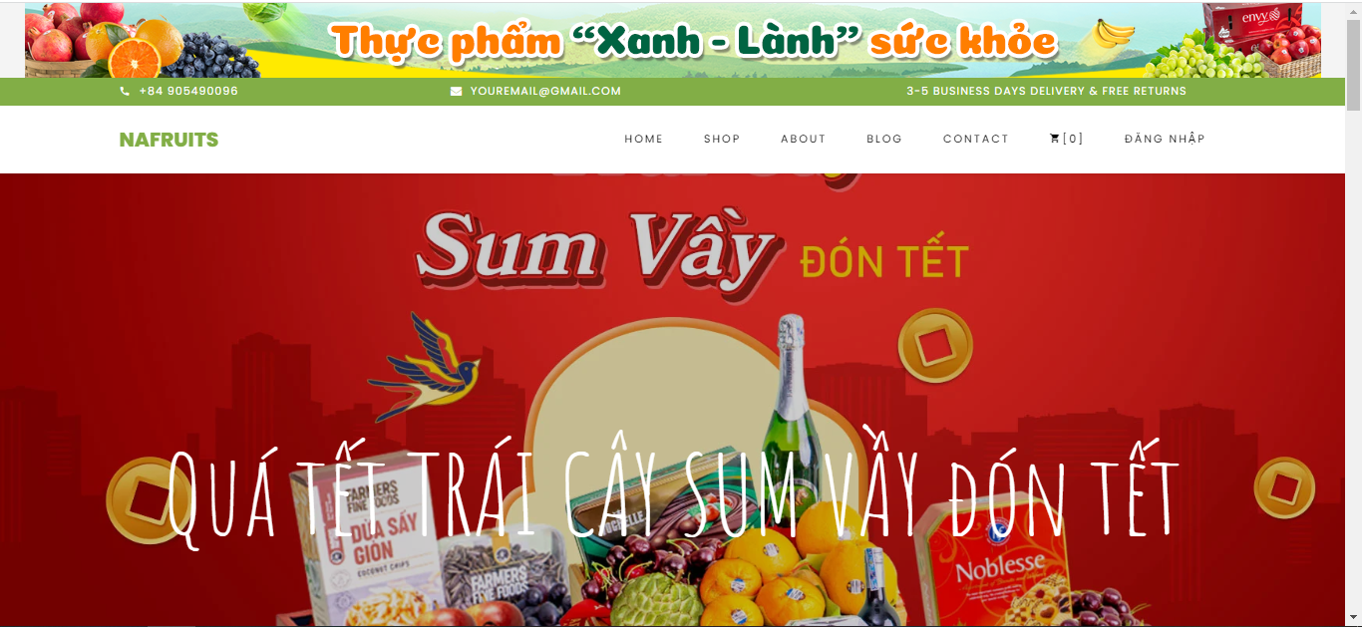

Hình 3.1 Giao diện trang chủ khách hàng

**Giao diện trang chủ**: Thông tin liên hệ, thanh menu, slider, các sản phẩm. Các chức năng đăng nhập và giỏ hàng.

3.1.2 Trang đăng nhập và đăng ký của khách hàng

|  |  |
| --- | --- |
| Hình 3.2 Giao diện đăng nhập của khách hàng | Hình 3.3 Giao diện đăng ký của khách hàng |

**Giao diện đăng ký (phải):** Trong trường hợp chưa có tài khoản đăng nhập, khách hàng phải đăng ký với các thông tin cá nhân như: Địa chỉ email, mật khẩu và các thông tin đầy đủ sau đó mới có thể đăng nhập.

**Giao diện đăng nhập (trái):** Đăng nhập bằng địa chỉ email và mật khẩu để truy cập vào hệ thống để có thể trải nghiệm được nhiều thao tác của website như bình luận, thêm giỏ hàng và đặt hàng.

3.1.3 Trang cập nhật thông tin cá nhân

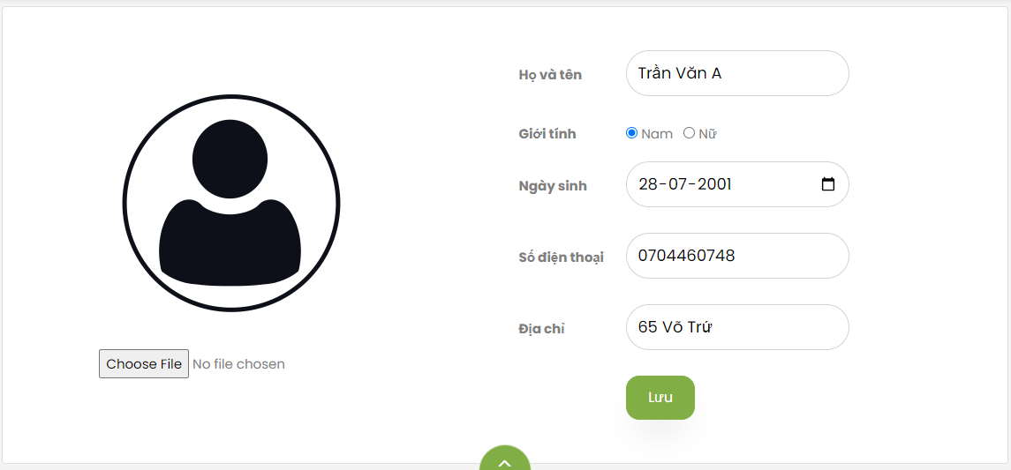

Hình 3.4 Giao diện cập nhật thông tin khách hàng

**Giao diện cập nhật thông tin khách hàng**: Khách hàng có thể cập nhật thông tin cá nhân với thông tin như họ và tên, giới tính, ngày sinh, số điện thoại, địa chỉ, hình ảnh.

3.1.4 Giao diện danh sách bài viết

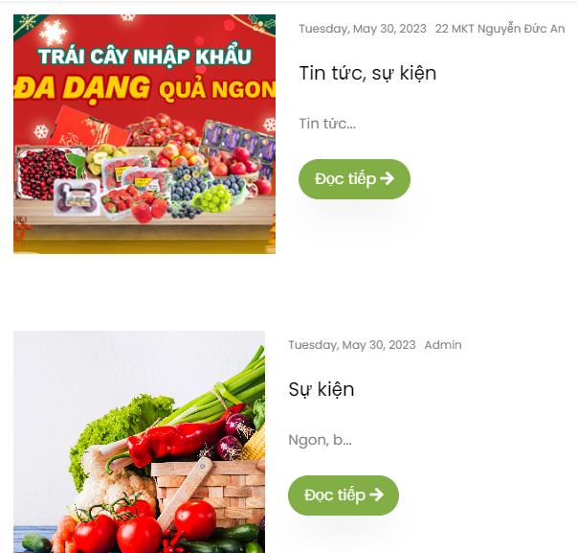

Hình 3.5 Giao diện danh sách các bài viết

**Giao diện danh sách các bài viết**: Khách hàng có thể thấy được danh sách bài viết ở “*Trang chủ*” hoặc mục “*Bài viết*” ở thanh “*Menu*”.

3.1.5 Giao diện chi tiết bài viết và bình luận

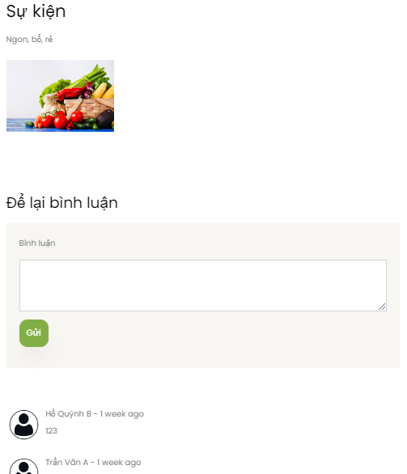

Hình 3.6 Giao diện chi tiết bài viết và bình luận

**Giao diện chi tiết bài viết và bình luận**: Khách hàng truy cập vào một bài viết bất kỳ trong danh sách bài viết có thể xem chi tiết bài viết với thông tin như tên tiêu đề, nội dung và các bình luận trong bài viết. Ngoài ra, khách hàng muốn tương tác bình luận, phản hồi thì phải thực hiện đăng nhập tài khoản.

3.1.6 Giao diện sản phẩm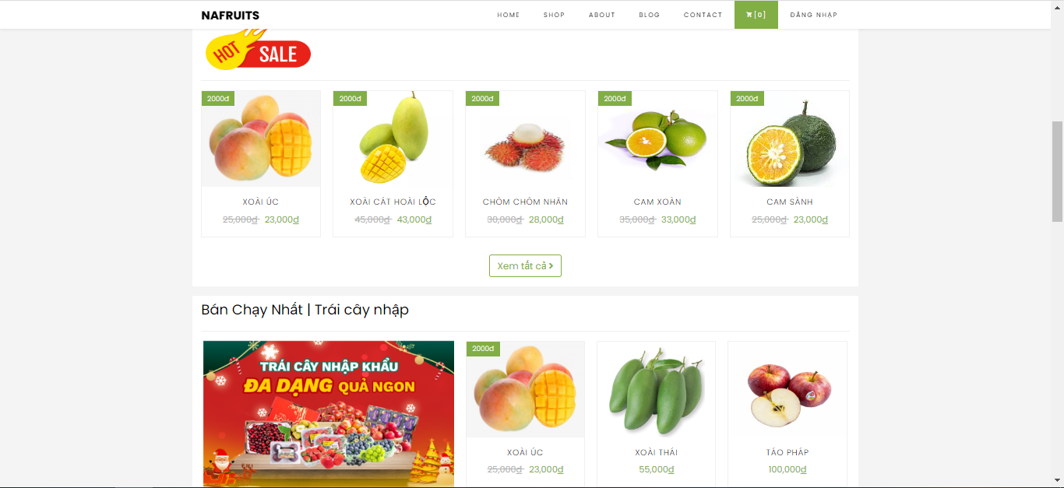

Hình 3.7 Giao diện sản phẩm

**Giao diện sản phẩm**: Ở trang chủ, hệ thống sẽ hiển thị giao diện sản gồm có hình ảnh, tên và giá của sản phẩm. Bấm vào hình ảnh hoặc tên để xem chi tiết sản phẩm.

3.1.7 Trang chi tiết sản phẩm

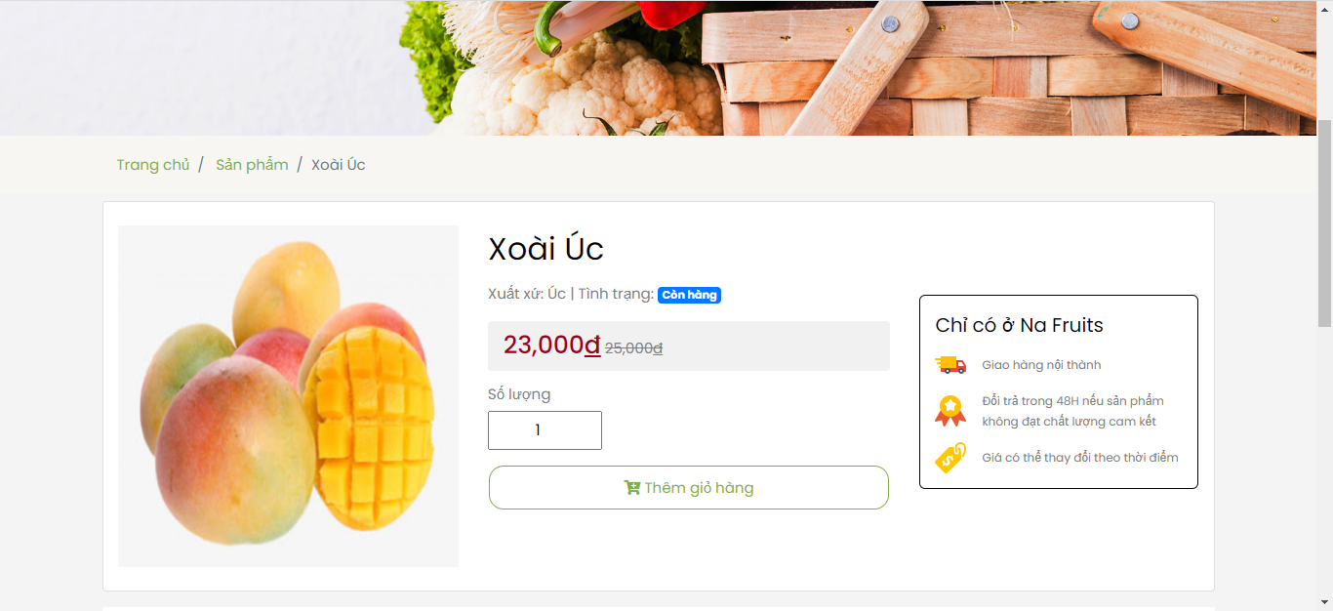

Hình 3.8 Giao diện chi tiết sản phẩm

**Giao diện chi tiết sản phẩm**: Giao diện hiển thị chi tiết thông tin của sản phẩm. Kết quả của giao diện gồm các thông tin như: tên, nơi xuất xứ, tình trạng, giá giảm (nếu sản phẩm thuộc chương trình khuyến mãi) và đơn giá của sản phẩm.

3.1.8 Trang giỏ hàng

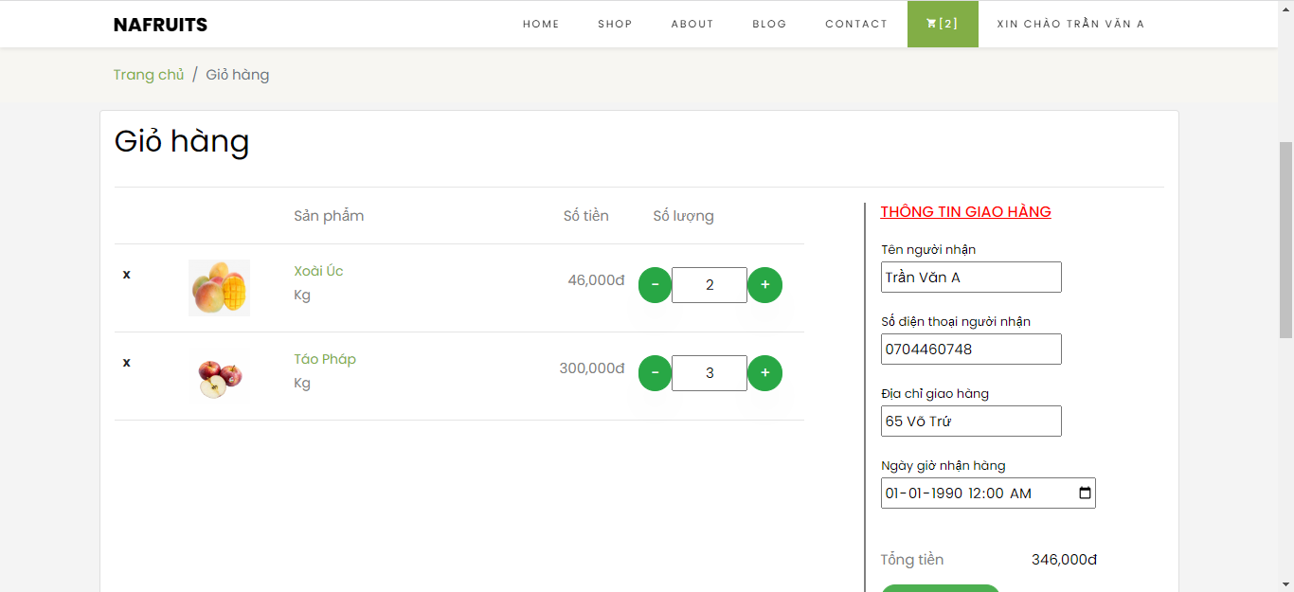

Hình 3.9 Giao diện giỏ hàng

**Giao diện giỏ hàng**: Hiển thị khi khách hàng nhấp vào biểu tượng giỏ hàng hoặc nút “*Tiến hành đặt hàng*“. Giao diện gồm các thông tin như hình ảnh, tên, số tiền, số lượng của sản phẩm và có chức năng xóa sản phẩm trong giỏ hàng. Bên cạnh đó sẽ có form điền thông tin để đặt hàng gồm: tên người nhận, số điện thoại người nhận, địa chỉ giao hàng và thời gian nhận hàng.

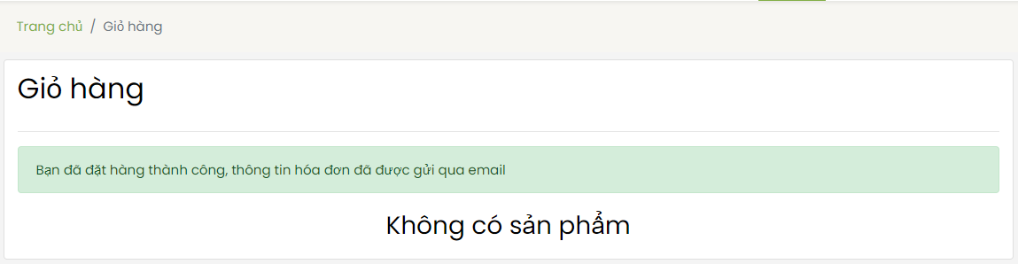

Hình 3.10 Giao diện giỏ hàng sau khách khi đặt hàng thành công

**Giao diện giỏ hàng khi khách đã đặt hàng thành công:** Sau khi điền thông tin hợp lệ và ấn nút “*Đặt hàng*”, hệ thống sẽ thông báo đặt hàng thành công và gửi hóa đơn qua email cho khách hàng.

3.1.9 Hóa đơn

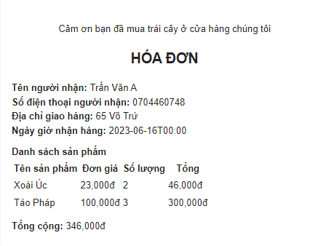

Hình 3.11 Hóa đơn

**Hóa đơn:** Hóa đơn được gửi về email cho khách hàng gồm các thông tin nhận hàng tên, số điện thoại người nhận, địa chỉ giao hàng, ngày giờ nhận hàng, danh sách sản phẩm (tên sản phẩm, đơn giá, số lượng mua, tổng tiền từng sản phẩm) và tổng tiền.

3.2 Giao diện QUẢN TRỊ VIÊN

3.2.1 Trang chủ quản trị viên

|  |  |
| --- | --- |
| Hình 3.12 Danh mục các trang quản lý | Hình 3.13 Giao diện trang chủ |

**Trang chủ của quản trị viên**: Quản trị viên có thể tìm các trang quan lý cần vào ở “*Thanh Navbar* **(trái)**”. Phần giao diện **(phải)** thống kê về đơn hàng mới, sản phẩm, tài khoản khách hàng và đơn đã thanh toán.

3.2.2 Trang quản lý loại bài viết

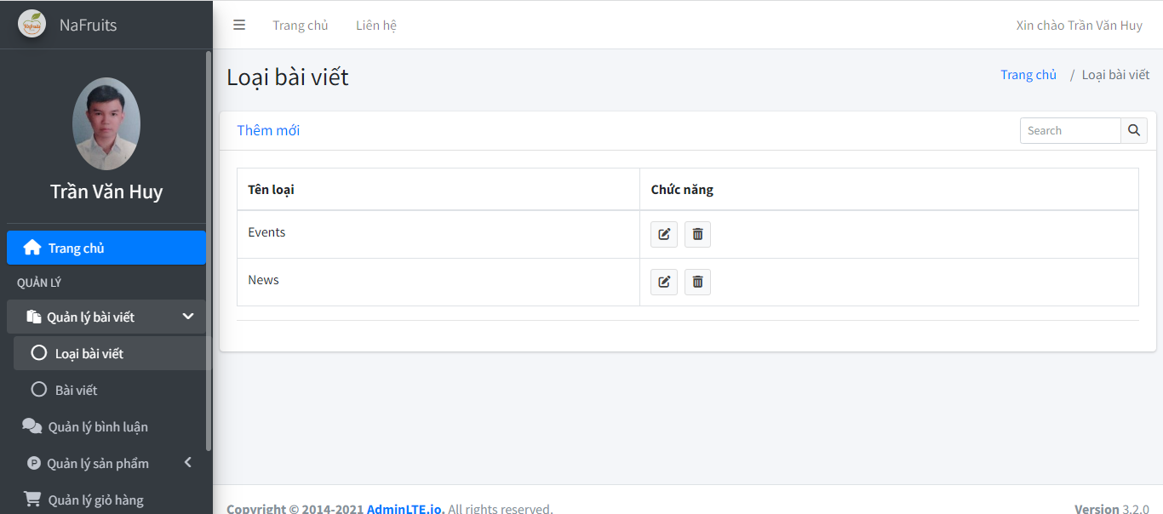

Hình 3.14 Giao diện quản lý loại bài viết

**Giao diện quản lý loại bài viết:** giao diện cho phép quản trị viên có thể thao tác xem, thêm, sửa, xóa và tìm kiếm thông tin các loại bài viết.

3.2.3 Trang quản lý bài viết

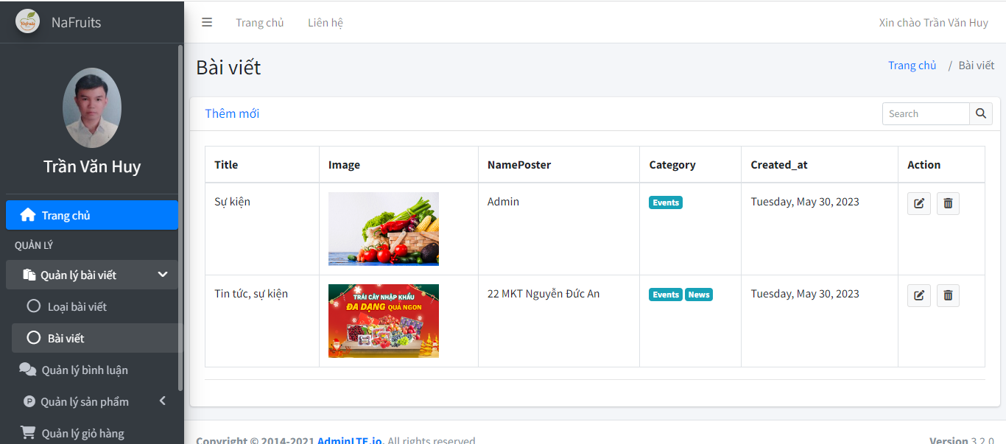

Hình 3.15 Giao diện quản lý bài viết

**Giao diện quản lý bài viết:** giao diện cho phép quản trị viên có thể thao tác xem, thêm, sửa, xóa và tìm kiếm thông tin các bài viết.

3.2.4 Trang quản lý bình luận

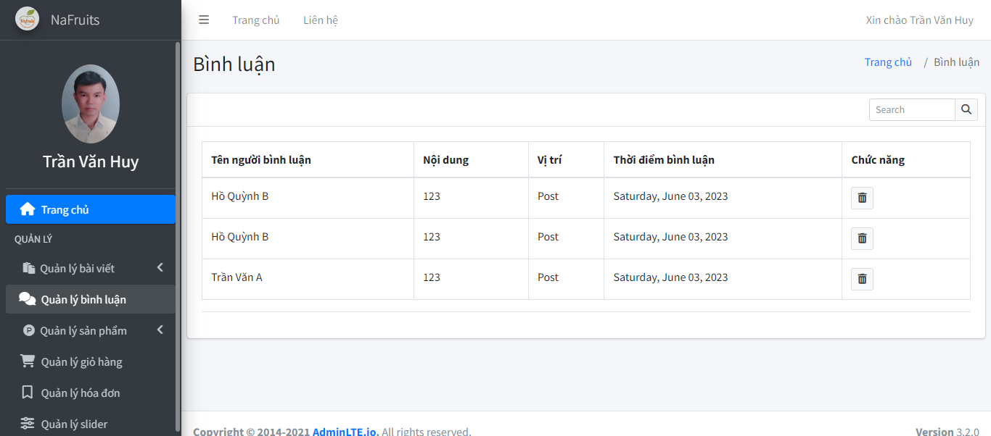

Hình 3.16 Giao diện quản lý bình luận

**Giao diện quản lý bình luận:** giao diện cho phép quản trị viên có thể thao tác xem, xóa và tìm kiếm thông tin các bình luận.

3.2.5 Trang quản lý loại sản phẩm

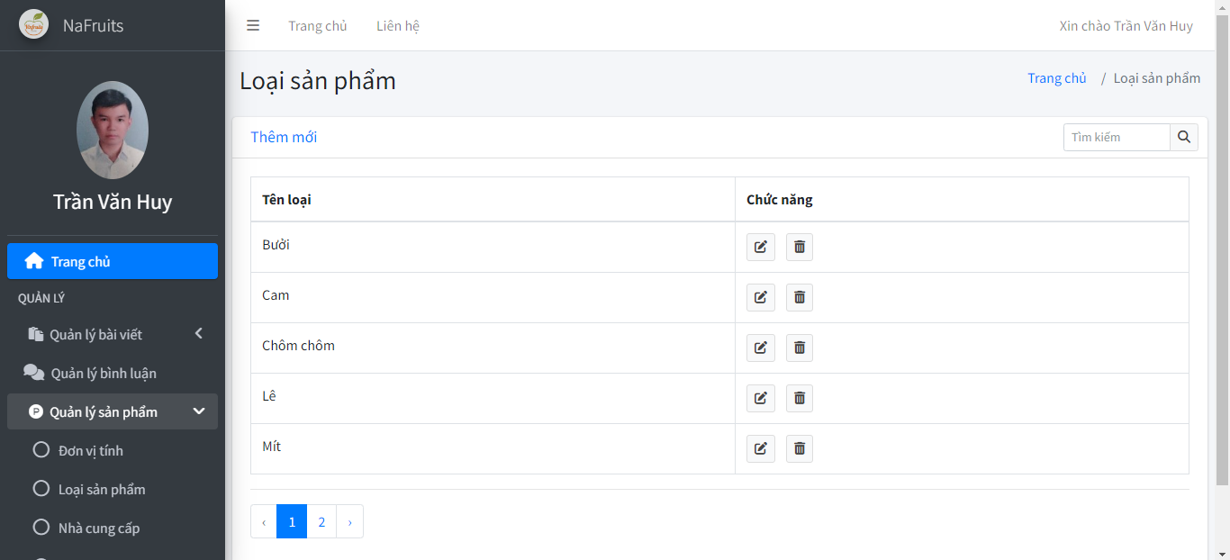

Hình 3.17 Giao diện quản lý loại sản phẩm

**Giao diện quản lý loại sản phẩm:** giao diện cho phép quản trị viên có thể thao tác xem, thêm, sửa, xóa và tìm kiếm thông tin các loại sản phẩm.

3.2.6 Trang quản lý sản phẩm

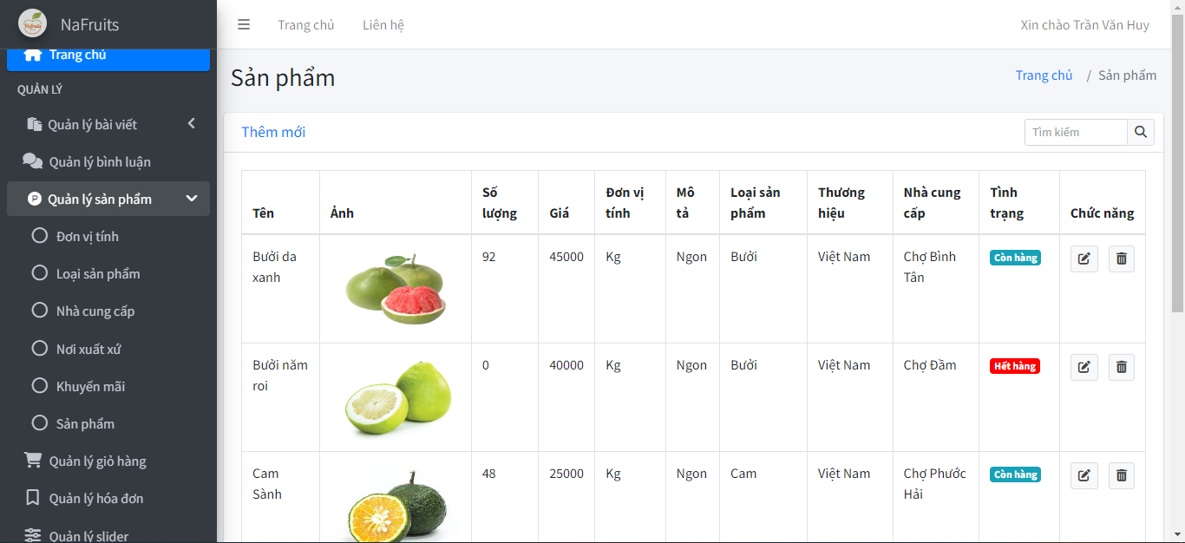

Hình 3.18 Giao diện quản lý sản phẩm

**Giao diện quản lý sản phẩm:** giao diện cho phép quản trị viên có thể thao tác xem, thêm, sửa, xóa và tìm kiếm thông tin các sản phẩm.

3.2.7 Trang quản lý đơn vị tính

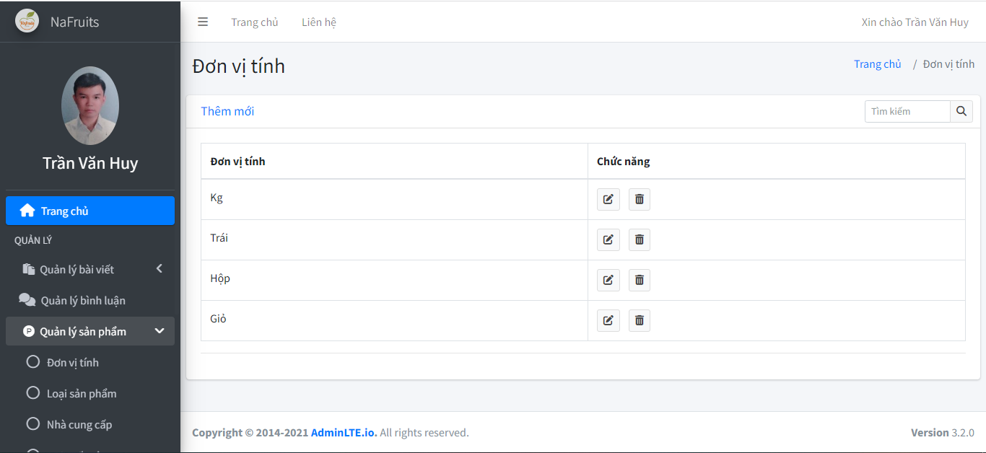

Hình 3.19 Giao diện quản lý đơn vị tính

**Giao diện quản lý đơn vị tính:** giao diện cho phép quản trị viên có thể thao tác xem, thêm, sửa, xóa và tìm kiếm thông tin các đơn vị tính.

3.2.8 Trang quản lý nhà cung cấp

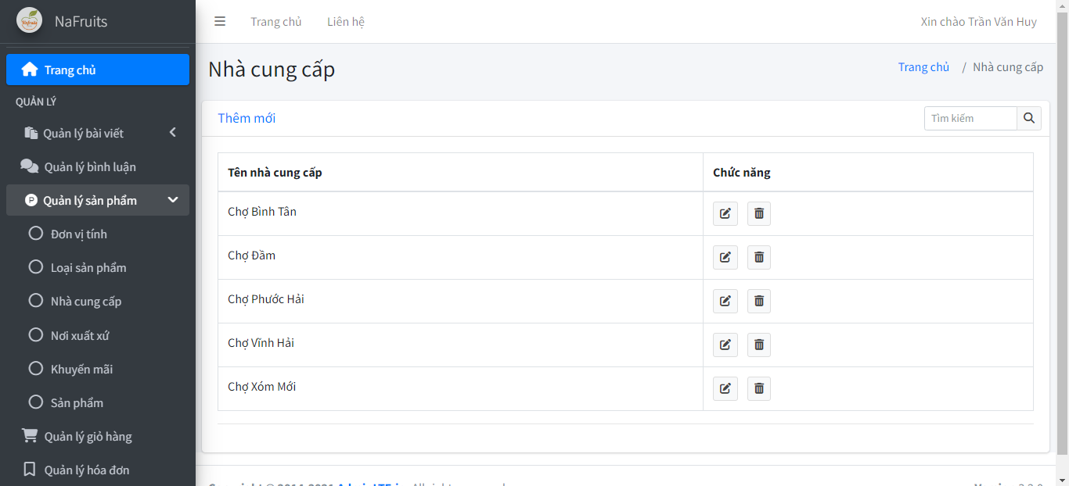

Hình 3.20 Giao diện quản lý nhà cung cấp

**Giao diện quản lý nhà cung cấp:** giao diện cho phép quản trị viên có thể thao tác xem, thêm, sửa, xóa và tìm kiếm thông tin các nhà cung cấp.

3.2.9 Trang quản lý nơi xuất xứ

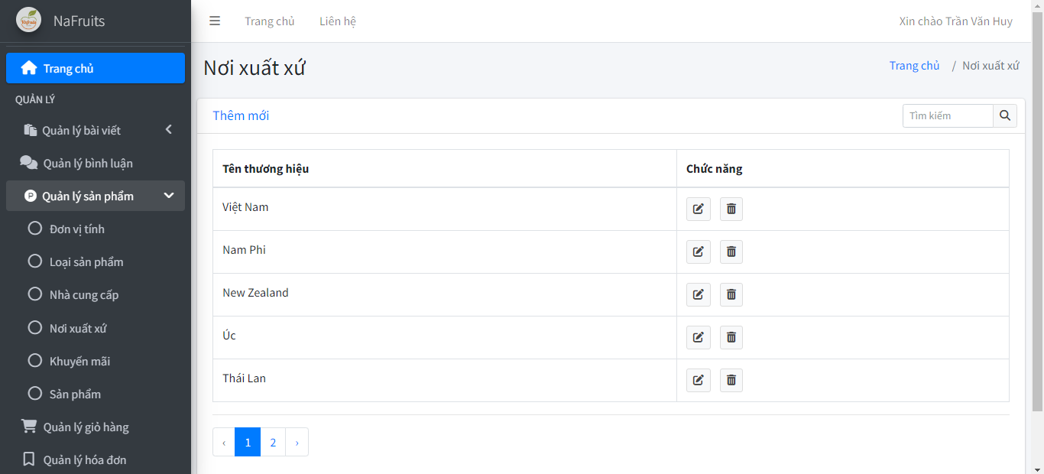

Hình 3.21 Giao diện quản lý nơi xuất xứ

**Giao diện quản lý nơi xuất xứ:** giao diện cho phép quản trị viên có thể thao tác xem, thêm, sửa, xóa và tìm kiếm thông tin các nơi xuất xứ.

3.2.10 Trang quản lý chương trình khuyến mãi

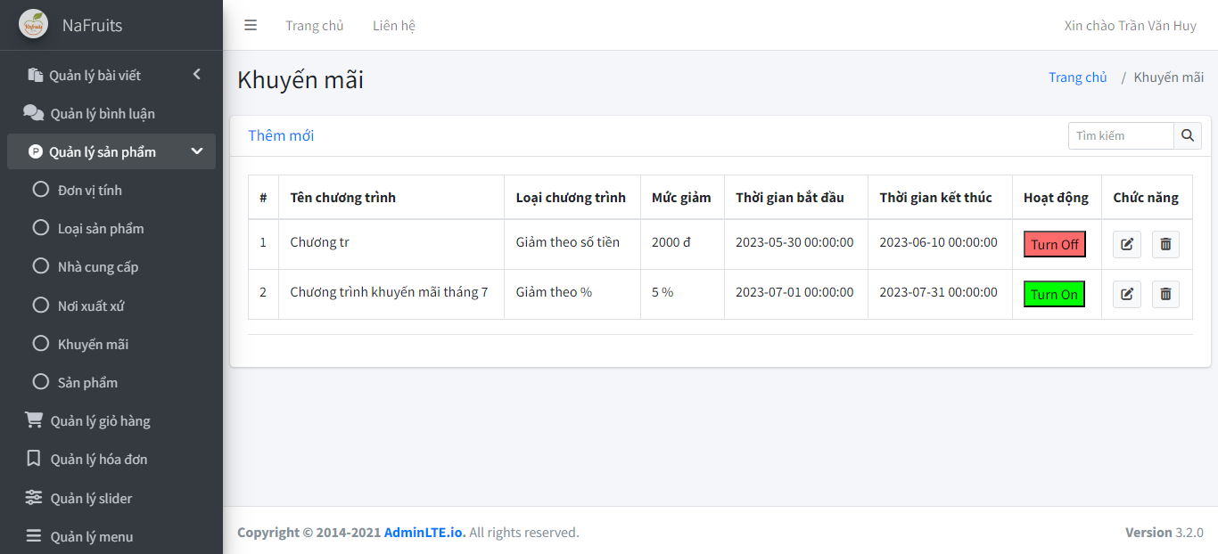

Hình 3.22 Giao diện quản lý chương trình khuyến mãi

**Giao diện quản lý chương trình khuyến mãi:** giao diện cho phép quản trị viên có thể thao tác xem, thêm, sửa, xóa và tìm kiếm thông tin các chương trình khuyến mãi. Ngoài ra, quản trị viên có thể bật hoặc tắt chương trình khuyến mãi.

3.2.11 Trang quản lý giỏ hàng

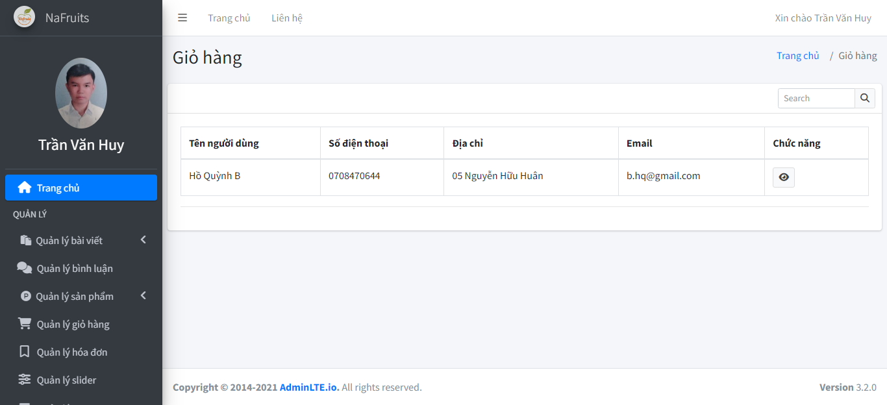

Hình 3.23 Giao diện quản lý giỏ hàng

**Giao diện quản lý giỏ hàng:** giao diện cho phép quản trị viên có thể thao tác xem, và tìm kiếm thông tin của khách đang có sản phẩm trong giỏ hàng.

* Trang quản lý chi tiết giỏ hàng

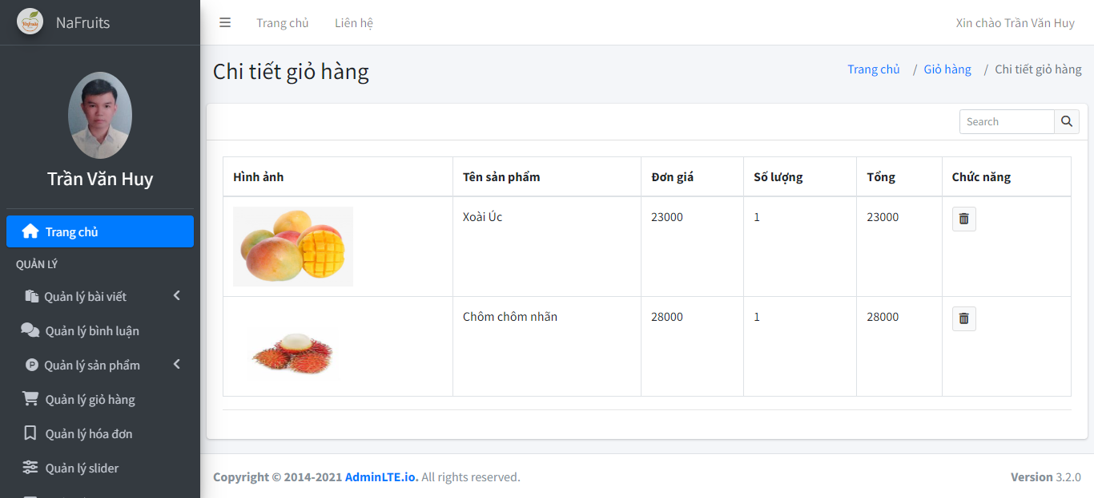

Hình 3.24 Giao diện quản lý chi tiết giỏ hàng

**Giao diện quản lý chi tiết giỏ hàng:** Để hiển thị giao diện quản trị viên nhấn vào nút “*Xem chi tiết*” ở giao điện “*Quản lý giỏ hàng*”, cho phép quản trị viên có thể thao tác xem, xóa và tìm kiếm thông tin của sản phẩm đang có trong giỏ hàng.

3.2.12 Trang quản lý hóa đơn

- Trang hóa đơn

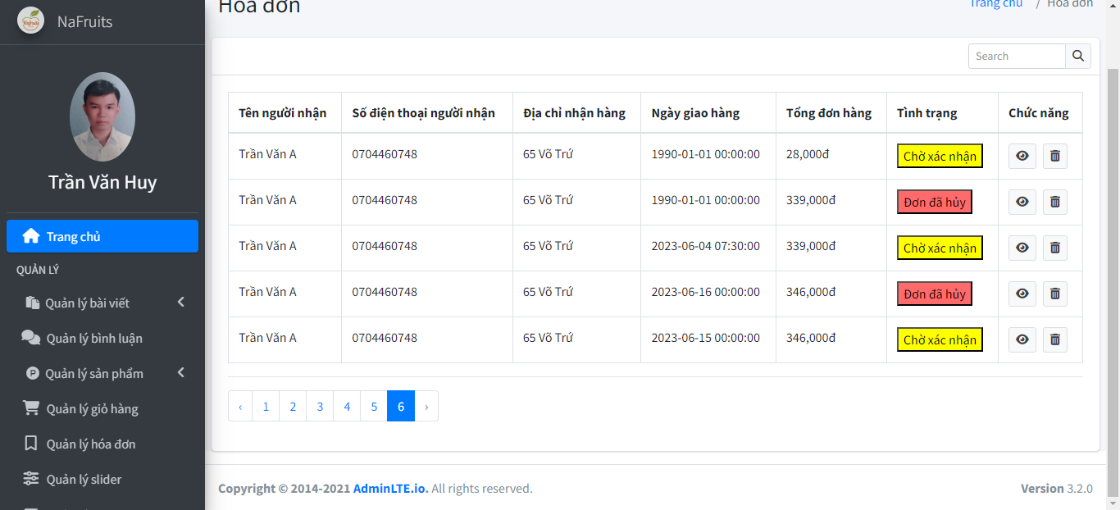

Hình 3.25 Giao diện quản lý hóa đơn

**Giao diện quản lý hóa đơn:** giao diện cho phép quản trị viên có thể thao tác xem, và tìm kiếm thông tin của đơn hàng. Ngoài ra, quản trị viên có thể chỉnh sửa các trạng thái đơn hàng bằng click nút ở cột “*Tình trạng*” trên giao diện.

* Trang chi tiết hóa đơn

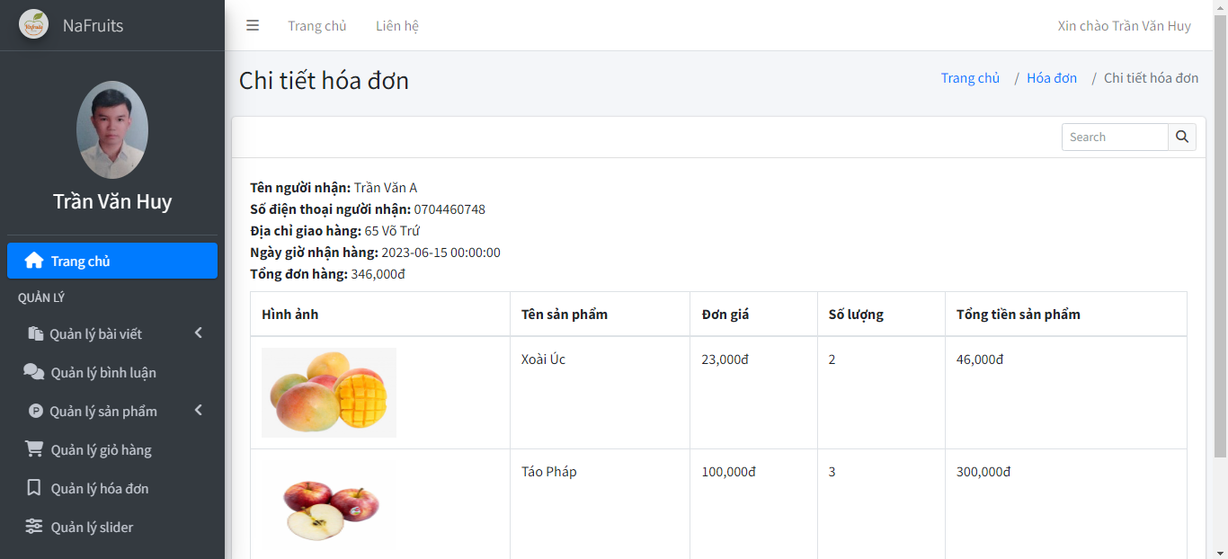

Hình 3.26 Giao diện quản lý chi tiết hóa đơn

**Giao diện quản lý chi tiết hóa đơn:** Để hiển thị giao diện quản trị viên nhấn vào nút “*Xem chi tiết*” ở giao điện “*Quản lý hóa đơn*”, cho phép quản trị viên có thể thao tác xem thông tin chi tiết của hóa đơn.

1. KẾT LUẬN

4.1 Kết luận

- Sản phẩm đã cung cấp cho khách hàng một nền tảng trực tuyến thuận tiện để khám phá và mua sắm các loại trái cây tươi ngon và đa dạng từ cửa hàng trái cây 65 Võ Trứ, tại chợ Xóm Mới, thành phố Nha Trang.

- Với giao diện đơn giản và thân thiện, website cho phép người dùng dễ dàng tìm kiếm, xem thông tin chi tiết và đặt hàng một cách tiện lợi. Đồng thời, website đã tích hợp các tính năng quản lý đơn hàng và giao dịch an toàn, đảm bảo trải nghiệm mua sắm trực tuyến tốt nhất cho khách hàng.

- Sản phẩm cũng đã áp dụng và thể hiện được sự am hiểu về các công nghệ web như HTML, CSS, JavaScript và framework Laravel. Đặc biệt, việc sử dụng hệ quản trị cơ sở dữ liệu MySQL và công cụ quản lý phpMyAdmin hỗ trợ xây dựng và quản lý dữ liệu hiệu quả trong quá trình phát triển website.

4.2 Hướng phát triển đề tài

- Để phát triển và nâng cao sản phẩm trong tương lai phải có một số hướng đi tiềm năng. Đầu tiên, tôi sẽ tăng cường tính năng quảng bá trực tuyến, nhằm thu hút và mở rộng thị trường khách hàng. Điều này có thể bao gồm việc tối ưu hóa công cụ tìm kiếm, xây dựng chiến dịch quảng cáo trực tuyến, và tham gia vào các kênh quảng bá sản phẩm trên mạng xã hội và các nền tảng thương mại điện tử khác.

- Tiếp theo, website cần tăng cường tính năng tương tác và trải nghiệm khách hàng. Điều này có thể bao gồm việc phát triển chức năng đánh giá và nhận xét sản phẩm, tích hợp hệ thống giỏ hàng và thanh toán trực tuyến, cung cấp thông tin chi tiết về mã giảm giá, các chương trình khuyến mãi cho khách hàng và cải thiện giao diện người dùng để tăng tính hấp dẫn và thân thiện.

TÀI LIỆU THAM KHẢO

[1] Nguyễn Hải Triều, *“Bài giảng Phát triển phần mềm mã nguồn mở”*, Trường Đại học Nha Trang.

[2] Hà Thị Thanh Ngà, *“Bài giảng Phân tích thiết kế hệ thông thông tin”*, Trường Đại học Nha Trang.

[3] Phạm Thị Thu Thúy, Nguyễn Hữu Khôi, “*Bài giảng Hệ quản trị cơ sở dữ liệu”*, Trường Đại học Nha Trang.

[4] Tổng quan về HTML (<https://tmarketing.vn/tong-quan-ve-html/>).

[5] Tổng quan về CSS (<https://tmarketing.vn/tong-quan-ve-css/>).

[6] Tổng quan về Ngôn ngữ PHP ([https://toidayhoc.com/lap-trinh/](https://toidayhoc.com/lap-trinh/php-la-gi-tong-quan-ve-ngon-ngu-php/)).

[7] Tổng quan về MySQL ([http://dbahire.com/](http://dbahire.com/tong-quan-ve-he-quan-tri-co-so-du-lieu-mysql)).

[8] Tổng quan Visual Studio Code ([https://fptshop.com.vn/tin-tuc/danh-gia/](https://fptshop.com.vn/tin-tuc/danh-gia/visual-studio-code-la-gi-cac-tinh-nang-noi-bat-cua-visual-studio-code-146213)).

[9] Tổng quan về PhpMyAdmin (<https://nhanhoa.com/tin-tuc/phpmyadmin-la-gi.html>).